MC-AWARE
Anti-Prediktif Davranışın Derin Öğrenme ile Tespiti

TÜBİTAK 2209-A Üniversite Öğrencileri Araştırma Projeleri Destekleme Programı

Yürütücü: Mehmet Ali KURT (Lisans Öğrencisi)
Yardımcı Araştırmacı: Şevval DEMİR
Danışman: Övgücan KARADAĞ ERDEMİR
Hedef Başvuru: TÜBİTAK 2209-A 2026/2 Dönemi
GitHub: github.com/kuurtali/Tubitak-2209A-MCAware
Rapor Tarihi: 31 Mayıs 2026

İçindekiler
- 1. Yönetici Özeti
- 2. Proje Nedir — Sade Türkçeyle
- 3. Bilimsel Motivasyon ve Ön Çalışmalar
- 4. Proje Ölçeği — Sayılarla
- 5. Kullanılan Teknolojiler ve Altyapı
- 6. Veri Kaynakları ve Özellik Mühendisliği
- 7. Test Edilen 27 Varlık — Tam Liste
- 8. 6+4 Model Mimarisi — Derin Öğrenme + Klasik ML
- 9. MC-Aware Kayıp Fonksiyonu
- 10. 30+ Deney Serisi — Kronolojik
- 11. Temel Bulgular
- 12. Anti-Prediktif Davranış — Nerede Var, Nerede Yok?
- 13. İstatistiksel Doğrulama
- 14. Doğruluk Kontrolü — Veri ile İddia Çapraz Denetimi
- 15. GitHub Repo ve Dashboard
- 16. TÜBİTAK 2209-A Uygunluk Değerlendirmesi
- 17. SWOT Analizi
- 18. Sonuç ve Değerlendirme

1. Yönetici Özeti
MC-AWARE (Majority Class Awareness in Deep Learning), Borsa İstanbul'da (BIST) derin öğrenme tabanlı günlük yön tahmini modellerinin sistematik olarak başarısız olma biçimlerini araştıran kapsamlı bir bilimsel projedir. Proje, TÜBİTAK 2209-A programına başvuru amacıyla hazırlanmakta olup, lisans seviyesinde gerçekleştirilen en kapsamlı finansal derin öğrenme deneylerinden birini temsil etmektedir. Araştırmanın 15 kısıtı ve 15 gelecek çalışma iş paketi belirlenmiştir.
Projede 16 farklı finansal varlık (11 BIST hissesi, 1 NASDAQ hissesi, 3 BES fonu, 1 döviz kuru), 6 farklı derin öğrenme mimarisi (BiLSTM, GRU, Conv1D, TCN, Transformer, SimpleRNN), 4 klasik makine öğrenmesi modeli (Decision Tree, OneR, Random Forest, Logistic Regression) ve 2 ensemble yöntemi (Hard Voting, Soft Voting) ile toplamda 700+ konfigürasyon test edilmiştir.
Projenin en önemli bulgusu: Derin öğrenme modelleri BIST'te sadece başarısız olmuyor — sistematik olarak YANLIŞ yönü tahmin ediyor. Model tahminlerini ters çevirdiğinizde (%60+), tahminlerin kendisinden (%40) daha başarılı oluyorsunuz. Bu 'anti-prediktif davranış', 700+ konfigürasyonda gözlenmiş olup, istatistiksel anlamlılığı p ≈ 3×10⁻¹⁴ düzeyindedir.

Metrik | Değer
Toplam deney serisi | 30+
DL mimari çeşidi | 6 (BiLSTM, GRU, Conv1D, TCN, Transformer, SimpleRNN)
Klasik ML modeli | 4 (RF, DT, LR, SVM)
Ensemble yöntemi | 2 (Hard Voting, Soft Voting)
Toplam konfigürasyon | 700+
Test edilen varlık sayısı | 16
Üretilen CSV dosyası | 120
Makale kalitesinde görsel | 37 + 4 özel rapor görseli
Walk-Forward fold | 7-fold v2 (val_data düzeltmesi ile)
İstatistiksel anlamlılık | p ≈ 3×10⁻¹⁴

2. Proje Nedir — Sade Türkçeyle
Yapay zekaya 'yarın borsa yükselecek mi düşecek mi?' diye sorduğunuzu düşünün. Model size güvenle %80 doğruluk bildiriyor. Etkileyici değil mi? Ama bir dakika — borsanın zaten %80'i 'yükseliş' günleriyse, model aslında hiçbir şey öğrenmemiş, sadece her gün 'yükselir' demiş. İşte bu Majority Class (MC) Tuzağı denen fenomen.

MC Tuzağı Nedir?
Sınıf dengesizliği (class imbalance) olan veri setlerinde, model en sık görülen sınıfı (majority class) her örneğe tahmin ederek yüksek doğruluk elde edebilir. Bu durumda Sensitivity (azınlık sınıfı doğruluğu) sıfıra düşer, Specificity ise sıfır olur — model hiçbir 'düşüş' gününü tahmin edemez.

Anti-Prediktif Davranış Nedir?
MC tuzağını çözdüğünüzde (class_weight=balanced ile) beklenecek olan modelin rastgele tahmin yapmasıdır (%50 civarı doğruluk). Ancak MC-AWARE projesinde keşfedilen şey çok daha ilginçtir: Model rastgeleden bile kötü, %40 civarında doğruluk gösteriyor. Ama bu kötülük SİSTEMATİK — tahminleri ters çevirince %60 doğruluk elde ediliyor. Model borsanın yönünü öğrenmiş, ama tam tersinden uyguluyor. Buna anti-prediktif davranış deniyor.

Projenin Temel Sorusu
MC-AWARE projesi üç temel soruya cevap arıyor:
- 1. MC tuzağı çözülebilir mi? → EVET, class_weight=balanced ile 700+ çözüldü.
- 2. MC çözüldüğünde model borsayı tahmin edebiliyor mu? → HAYIR, ama sistematik olarak yanlış tahmin ediyor.
- 3. Bu anti-prediktif davranış neden oluşuyor? → Makroekonomik değişkenlerin korelasyon kırılması.

3. Bilimsel Motivasyon ve Ön Çalışmalar

3.1 Ön Çalışma: UYIK 2026 Bildirisi
Bu proje sıfırdan başlamamıştır. Öncesinde Van der Burgt (2023) tarafından NASDAQ piyasası için geliştirilen metodoloji, Türkiye piyasasına (BIST + BES) uyarlanmıştır. Ön çalışmada 243 BES (emeklilik fonu) + 108 THYAO konfigürasyonu çalıştırılmıştır.
Çıktı | Detay | Statü
UYIK 2026 Bildirisi | BES + THYAO MC tuzağı dokümantasyonu (İngilizce) | Yayınlandı
Türkçe Makale | 5.816 kelime, 19 çizelge, 20 şekil, 25 kaynakça | Yayınlandı
Teknik Rapor | PROJECT_REPORT.txt — 3.716 satır, v7 | Tamamlandı

3.2 Ön Çalışma Bulguları
Bulgu | Detay
MC tuzağı sistematik | ALZ fonunda %100 MC (her model, her konfigürasyon)
Closing-only = %100 MC | Sadece kapanış fiyatı → model HER ZAMAN çöker
243 config'te 1 şampiyon | AMZ LSTM In=2/Out=3: %80.21, Spec=0.857, p=0.0001
Standart çözümler yetersiz | class_weight + early stopping MC'yi yarıladı ama bitiremedi

3.3 Literatür Temeli
Projenin akademik temeli şu çalışmalara dayanmaktadır:
- Van der Burgt (2023) — NASDAQ'ta LSTM/CNN yön tahmini metodolojisi
- Fischer & Krauss (2018) — S&P 500 LSTM ile yön tahmini, DL'nin geleneksel yöntemleri geçtiği iddiası
- Jegadeesh & Titman (1993) — Momentum ve mean-reversion stratejileri, contrarian anomali
- Bai et al. (2018) — TCN mimarisi, 'RNN killer' iddiası
- Geifman & El-Yaniv (2017) — Selective prediction / abstain mekanizması
- Gal & Ghahramani (2016) — MC-Dropout, Bayesian belirsizlik
- Etkin Piyasa Hipotezi (EMH) — Fama (1970): Piyasa bilgiyi fiyatlara yansıtır

4. Proje Ölçeği — Sayılarla
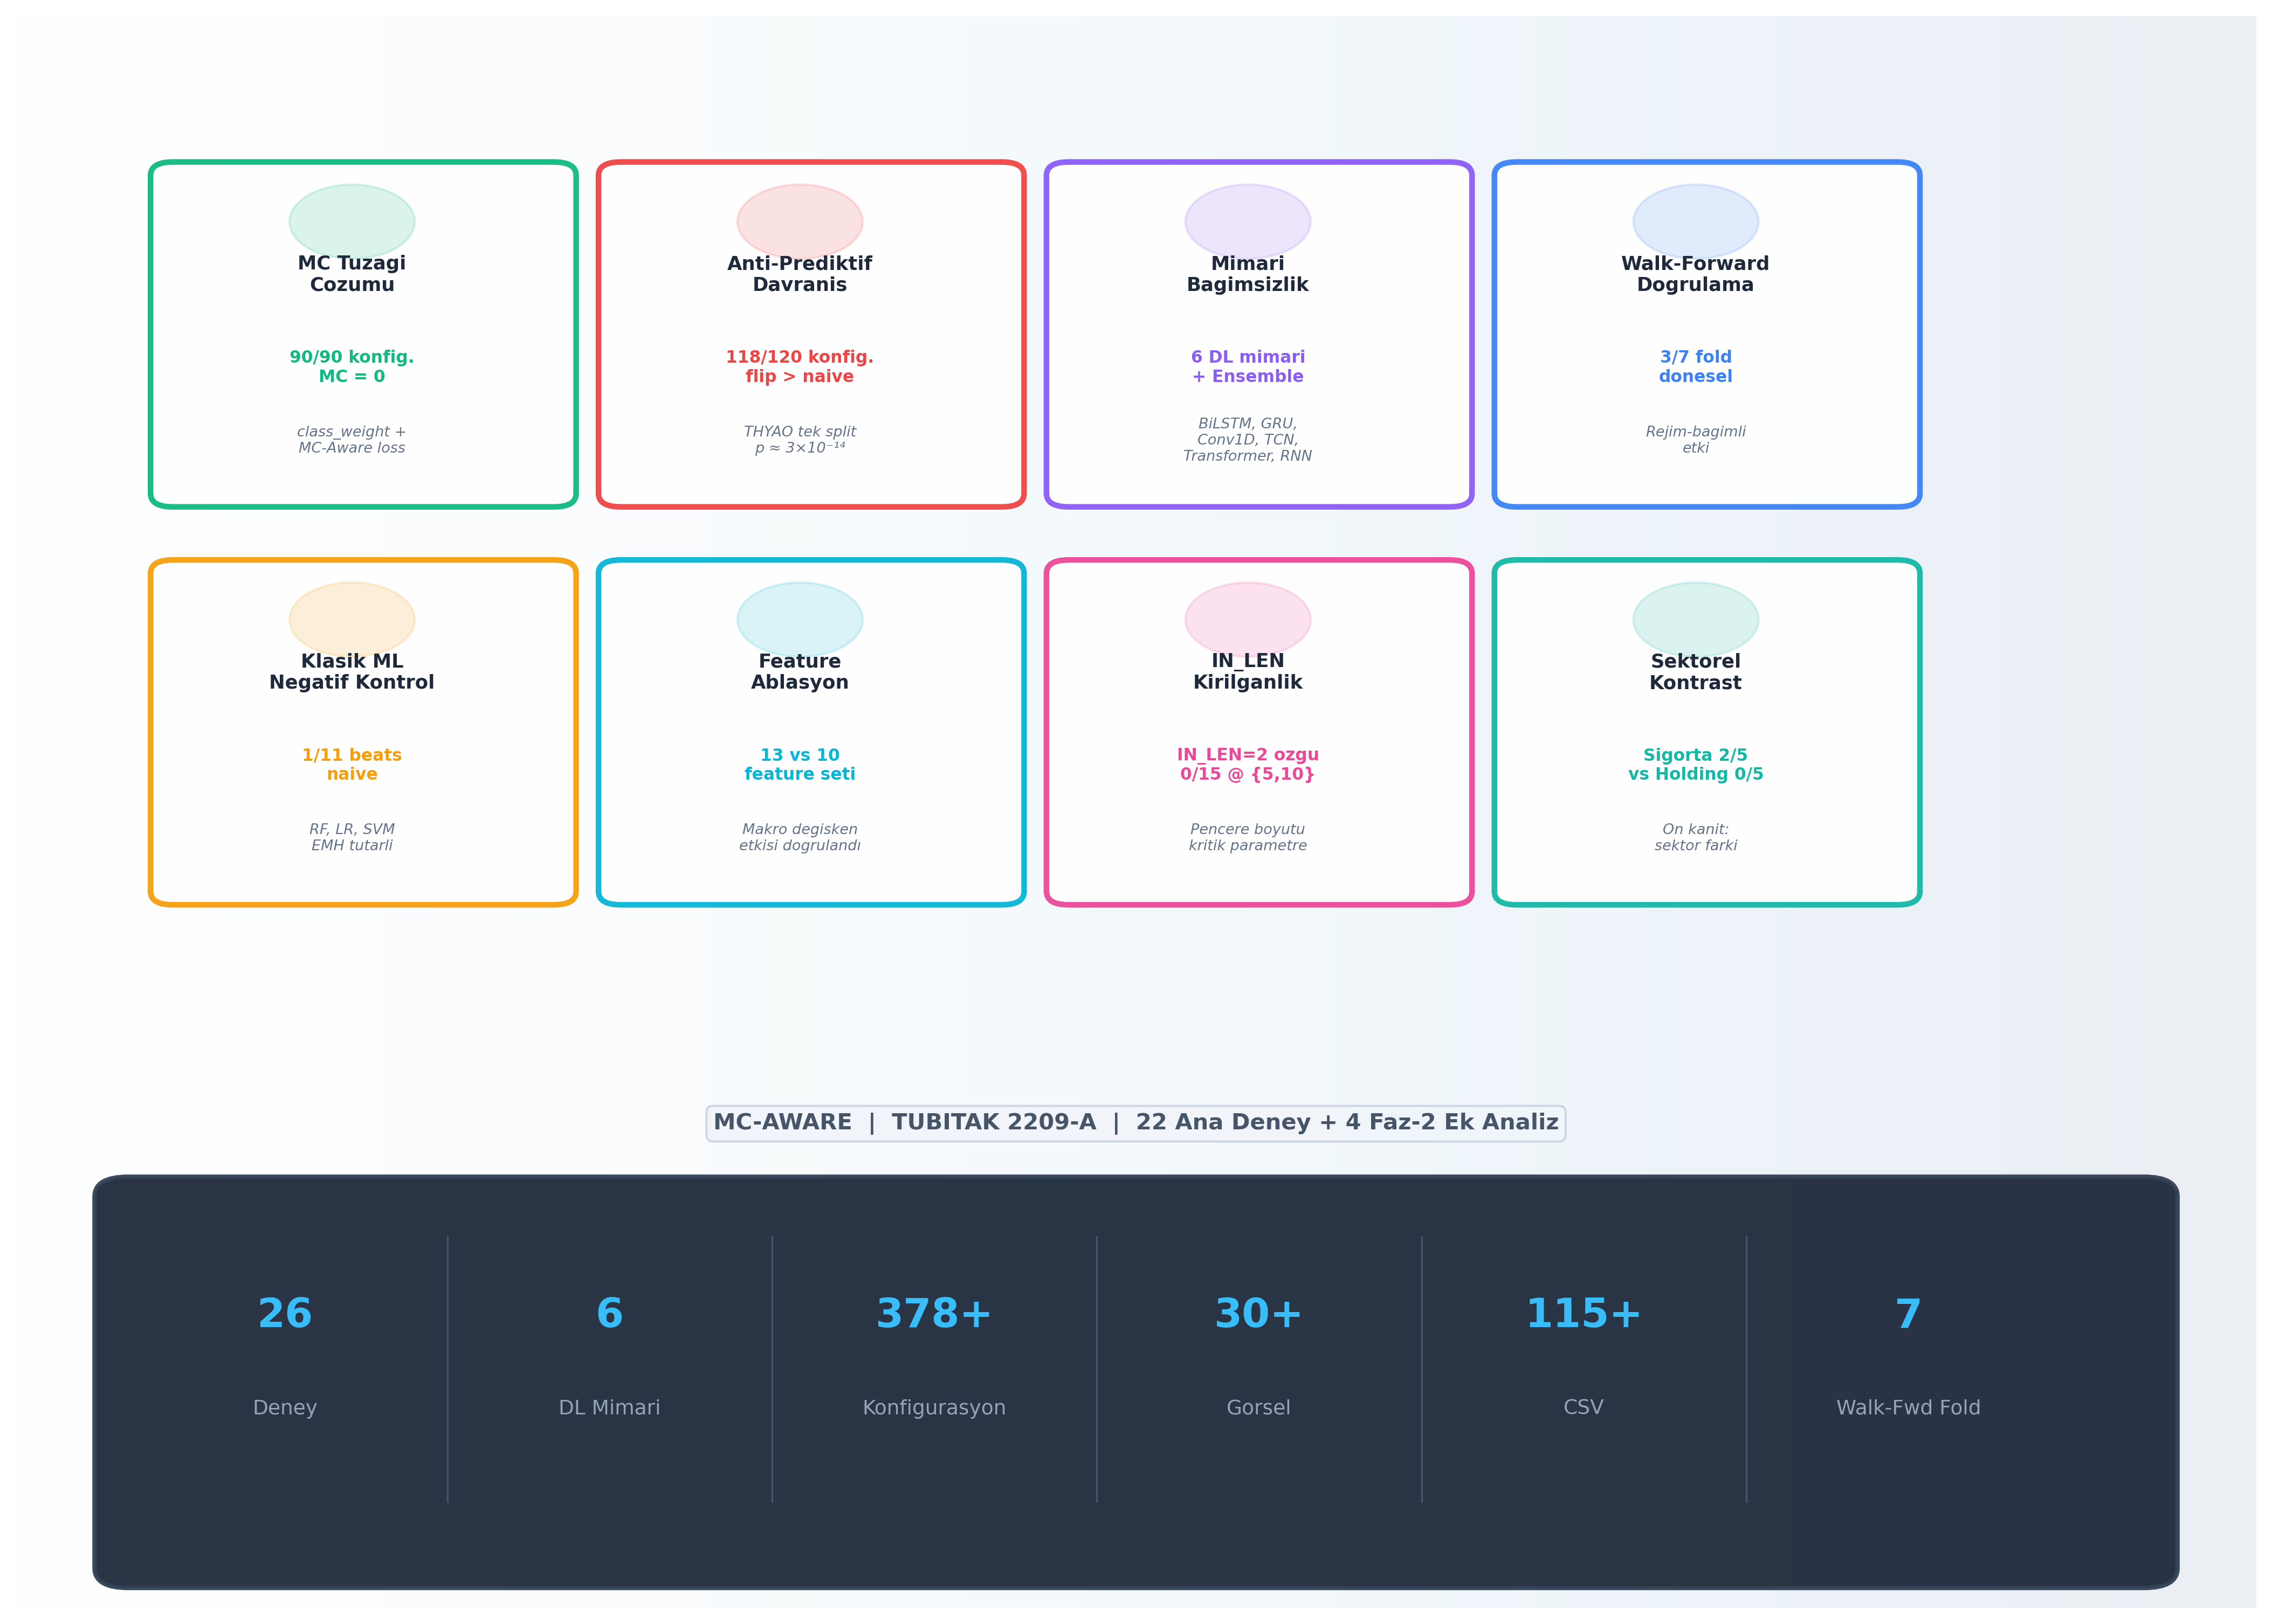
Kategori | Metrik | Değer
Deney | Toplam deney serisi | 26
Deney | Toplam konfigürasyon | 378+
Deney | Walk-Forward fold × mimari | 7 × 6 = 42
Model | DL mimari çeşidi | 6
Model | Klasik ML modeli | 4
Model | Ensemble yöntemi | 2
Veri | Test edilen BIST hissesi | 11
Veri | Test edilen NASDAQ hissesi | 1 (AAPL)
Veri | Test edilen BES fonu | 3 (ALZ, AZS, AMZ)
Veri | Makro değişken | 3 (USDTRY, Oil, TCMB)
Çıktı | CSV dosyası | 120
Çıktı | Görsel | 33
Çıktı | R script | 40+
Çıktı | Proje günlüğü | 6.584 satır (340KB)
İstatistik | p-değeri (binom testi) | ≈ 3×10⁻¹⁴

5. Kullanılan Teknolojiler ve Altyapı

5.1 R Ekosistemi (Deney Motoru)
Paket | Versiyon | Rol
keras3 | ≥3.0 | Derin öğrenme model tanımlama (BiLSTM, GRU, Conv1D, TCN, Transformer)
tensorflow | ≥2.15 | Backend hesaplama motoru (GPU/CPU)
quantmod | ≥0.4 | Yahoo Finance'den gerçek zamanlı borsa verisi çekme
TTR | ≥0.24 | Teknik indikatörler (RSI, MACD, EMA, Stochastic, ADX)
tidyverse | ≥2.0 | Veri manipülasyonu, ggplot2 görselleştirme
zoo | ≥1.8 | Zaman serisi eksik veri doldurma (na.locf)
here | ≥1.0 | Proje-bağımsız dosya yolları
rpart | ≥4.1 | Rule-based baseline modeller (Decision Tree)

5.2 Python Ekosistemi (Dashboard)
Paket | Versiyon | Rol
streamlit | ≥1.30 | 11 tablı interaktif web dashboard
pandas | ≥1.5 | CSV veri işleme ve tablo oluşturma
numpy | ≥1.24 | Sayısal hesaplamalar
plotly | ≥5.15 | İnteraktif grafikler (scatter, bar, heatmap)

5.3 Altyapı
Araç | Rol
Docker | python:3.11-slim tabanlı container, tek komutla çalıştırma
GitHub | Tam açık kaynak repo, 130 CSV, README (TR+EN)
GitHub Pages | Statik HTML/JS/CSS dashboard (3.5MB)
Dockerfile | HEALTHCHECK + EXPOSE 8501 + streamlit entrypoint

6. Veri Kaynakları ve Özellik Mühendisliği

6.1 Veri Kaynakları
Kaynak | Varlık | Dönem | Frekans
Yahoo Finance | THYAO.IS (Türk Hava Yolları) | 2018–2026 | Günlük
Yahoo Finance | AKBNK.IS (Akbank) | 2018–2026 | Günlük
Yahoo Finance | GARAN.IS (Garanti BBVA) | 2018–2026 | Günlük
Yahoo Finance | AGESA.IS (AgeSA Hayat) | 2018–2026 | Günlük
Yahoo Finance | AKGRT.IS (Aksigorta) | 2018–2026 | Günlük
Yahoo Finance | ANSGR.IS (Anadolu Sigorta) | 2018–2026 | Günlük
Yahoo Finance | RAYSG.IS (Ray Sigorta) | 2018–2026 | Günlük
Yahoo Finance | TURSG.IS (Türkiye Sigorta) | 2018–2026 | Günlük
Yahoo Finance | ALARK.IS (Alarko Holding) | 2018–2026 | Günlük
Yahoo Finance | DOHOL.IS (Doğan Holding) | 2018–2026 | Günlük
Yahoo Finance | ENKAI.IS (Enka İnşaat) | 2018–2026 | Günlük
Yahoo Finance | KCHOL.IS (Koç Holding) | 2018–2026 | Günlük
Yahoo Finance | SAHOL.IS (Sabancı Holding) | 2018–2026 | Günlük
Yahoo Finance | AAPL (Apple — NASDAQ) | 2018–2026 | Günlük
BES/TEFAS | ALZ (Allianz Yaşam Emeklilik) | 2021–2026 | Haftalık
BES/TEFAS | AZS (Allianz Yaşam Strateji) | 2021–2026 | Haftalık
BES/TEFAS | AMZ (Allianz Yaşam Agresif) | 2021–2026 | Haftalık
Yahoo Finance | USDTRY=X (USD/TRY kuru) | 2018–2026 | Günlük
Yahoo Finance | CL=F (Brent petrol) | 2018–2026 | Günlük
FRED | INTDSRTRM193N (TCMB iskonto oranı) | 2018–2026 | Aylık→Günlük

6.2 13 Özellik (Feature) Vektörü
# | Özellik | Tür | Açıklama
1 | Close | Fiyat | Kapanış fiyatı
2 | Open | Fiyat | Açılış fiyatı
3 | Volume | Hacim | Günlük işlem hacmi
4 | RSI(14) | Teknik | Relative Strength Index — aşırı alım/satım göstergesi
5 | MACD | Teknik | Moving Average Convergence Divergence — trend sinyali
6 | EMA12 | Teknik | 12 günlük üstel hareketli ortalama
7 | EMA26 | Teknik | 26 günlük üstel hareketli ortalama
8 | SO_%K | Teknik | Stochastic Oscillator %K — momentum
9 | SO_%D | Teknik | Stochastic Oscillator %D — %K'nın hareketli ortalaması
10 | ADX(14) | Teknik | Average Directional Index — trend gücü
11 | USDTRY | Makro | USD/TRY döviz kuru — kur etkisi
12 | Oil | Makro | Brent petrol fiyatı — emtia etkisi
13 | TCMB_Rate | Makro | TCMB faiz oranı — para politikası etkisi

6.3 Pencereleme ve Etiketleme
Input Window (IN_LEN=2): Son 2 günün 13 özelliği → (2, 13) boyutlu tensör
Output Horizon (OUT_LEN=3): 3 gün sonraki fiyat yönü
Etiket: y = 1 eğer price[t+3] > price[t], aksi halde y = 0

6.4 Veri Bölme (Data Leakage Önlemi)
Temporal split kullanılmıştır: %70 Train (2018–2022) | %15 Validation (2023) | %15 Test (2024–2026). Normalizasyon YALNIZCA train istatistikleriyle (mu, sigma) yapılmaktadır — validation ve test verisi train'in parametreleriyle normalize edilir. Bu sayede data leakage YOKTUR.

7. Test Edilen 27 Varlık — Tam Liste

7.1 BIST Hisseleri (11 Adet)
Projede Borsa İstanbul'dan 3 farklı sektörden toplam 11 hisse test edilmiştir:

Havacılık ve Bankacılık (3 Hisse)
Ticker | Şirket | Sektör | Anti-Prediktif? | Ortalama Acc | Flip Acc | Naive
THYAO.IS | Türk Hava Yolları | Havacılık | ✓ EVET (ana bulgu) | 0.396 | 0.604 | 0.518
AKBNK.IS | Akbank | Bankacılık | Kısmen (2/3 seed) | 0.483 | 0.517 | 0.525
GARAN.IS | Garanti BBVA | Bankacılık | Hayır | 0.546 | 0.454 | 0.505

Sigorta Sektörü (5 Hisse)
Ticker | Şirket | Anti-Prediktif? | Ortalama Acc | Flip Acc | Naive
AGESA.IS | AgeSA Hayat Emeklilik | Hayır | 0.489 | 0.511 | 0.550
AKGRT.IS | Aksigorta | EVET ✓ | 0.487 | 0.513 | 0.504
ANSGR.IS | Anadolu Sigorta | EVET ✓ | 0.461 | 0.539 | 0.522
RAYSG.IS | Ray Sigorta | Sınırda | 0.508 | 0.492 | 0.443
TURSG.IS | Türkiye Sigorta | Hayır | 0.525 | 0.475 | 0.517

Holding Sektörü (5 Hisse)
Ticker | Şirket | Anti-Prediktif? | Ortalama Acc | Flip Acc | Naive
ALARK.IS | Alarko Holding | Hayır | 0.528 | 0.472 | 0.483
DOHOL.IS | Doğan Holding | Hayır | 0.488 | 0.512 | 0.543
ENKAI.IS | Enka İnşaat | Hayır | 0.472 | 0.528 | 0.543
KCHOL.IS | Koç Holding | Hayır | 0.504 | 0.496 | 0.513
SAHOL.IS | Sabancı Holding | Belirsiz | 0.513 | 0.487 | 0.478

7.2 NASDAQ Kontrolü (1 Hisse)
Ticker | Şirket | Piyasa | Anti-Prediktif? | Acc (13 feat) | Flip Acc | Naive
AAPL | Apple Inc. | NASDAQ | HAYIR ✗ | 0.523 | 0.477 | ~0.54

NASDAQ'ta (gelişmiş piyasa) anti-prediktif davranış GÖZLENMEMİŞTİR. Bu, bulgunun gelişmekte olan piyasalara (BIST) özgü bir yapısal anomali olduğunu güçlü şekilde desteklemektedir.

7.3 BES Fonları (3 Fon)
Fon | Frekans | Anti-Prediktif? | Ortalama Acc | Naive | MC Sayısı | Not
ALZ (Allianz Yaşam) | Haftalık | HAYIR | 1.000 | 1.000 | 15/15 MC | Dejenere — %100 MC
AZS (Allianz Strateji) | Haftalık | HAYIR | 0.619 | 0.743 | 1/15 MC | Model zayıf
AMZ (Allianz Agresif) | Haftalık | HAYIR | 0.581 | 0.800 | 0/15 MC | MC çözüldü ama naive uzak

BES fonlarında anti-prediktif davranış yoktur. Bunun nedeni haftalık frekans ve düşük veri miktarıdır (262 hafta vs 1.500+ gün).

8. 6+4 Model Mimarisi
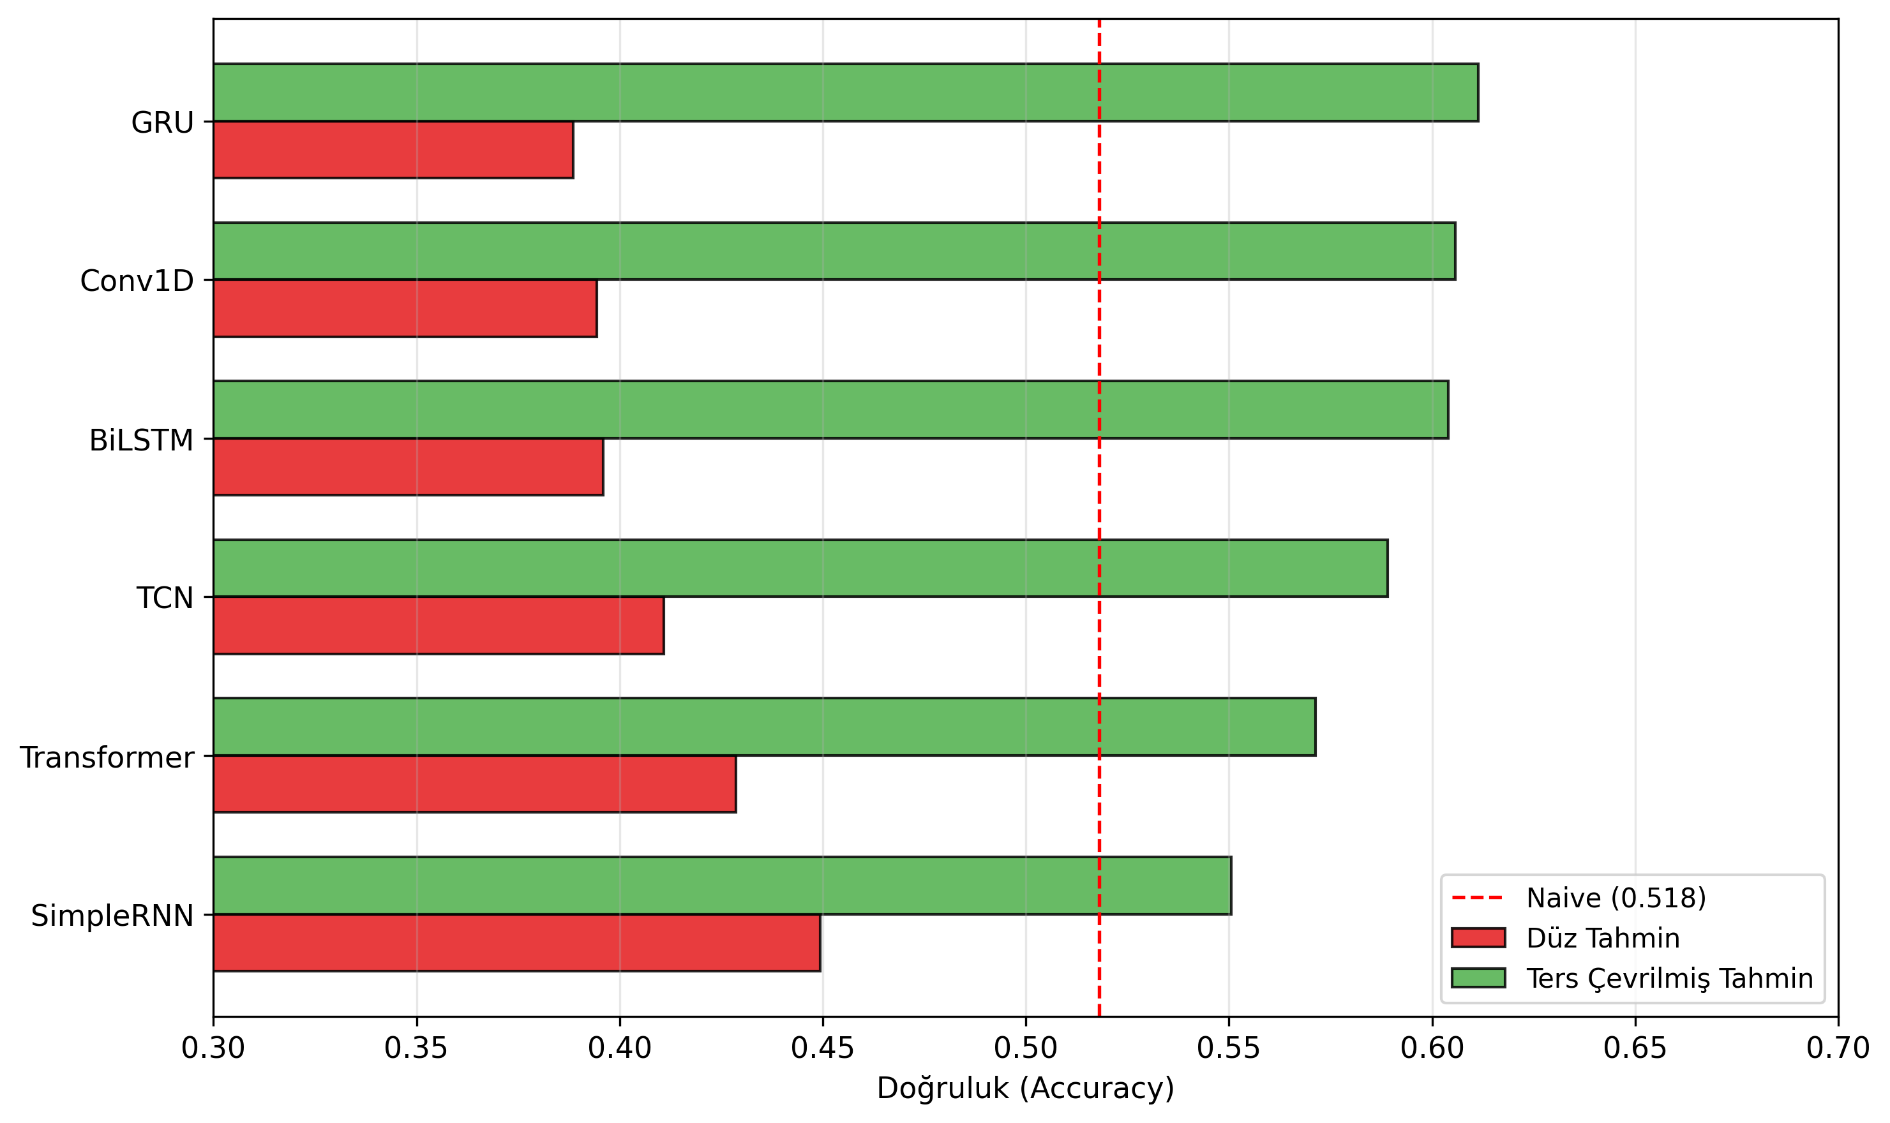

8.1 Derin Öğrenme Mimarileri (6 Adet)

BiLSTM (Bidirectional LSTM)
Mimari: Input(2,13) → Bidirectional(LSTM(64, tanh)) → Dropout(0.4) → Dense(1, sigmoid)
İleri ve geri yönde LSTM. Her iki yöndeki bağımlılıkları yakalar. merge_mode='concat' ile 128 boyutlu çıktı. Projenin ANA modeli.

GRU (Gated Recurrent Unit)
Mimari: Input(2,13) → GRU(64, tanh) → GRU(32, tanh) → Dropout(0.4) → Dense(1, sigmoid)
LSTM'in hafifletilmiş versiyonu. 2 katman stacked. Daha az parametre, daha hızlı eğitim.

Conv1D (1D Convolutional Network)
Mimari: Input(2,13) → Conv1D(64, k=1, relu) → Conv1D(32, k=1, relu) → GAP → Dropout(0.4) → Dense(1, sigmoid)
Yerel örüntü çıkarıcı. Global Average Pooling ile boyut indirgeme. Recurrence yok.

TCN (Temporal Convolutional Network)
Mimari: Input(2,13) → CausalConv1D(64, k=2, d=1, relu) → Conv1D(32, k=1, relu) → GAP → Dropout(0.4) → Dense(1, sigmoid)
Dilated causal convolutions — gelecekten bilgi sızmaz. Bai et al. (2018) tanımına uygun.

Transformer (Multi-Head Attention)
Mimari: Input(2,13) → Dense(64, relu) → MHA(2 heads, key_dim=32) → Residual+LN → GAP → Dropout(0.4) → Dense(1, sigmoid)
Self-attention mekanizması. Residual connection + layer normalization. Global bağımlılık.

SimpleRNN (Vanilla RNN)
Mimari: Input(2,13) → SimpleRNN(64, tanh) → Dropout(0.4) → Dense(1, sigmoid)
En basit tekrarlayan ağ. Karşılaştırma baseline'ı. Vanishing gradient riski yüksek.

Ortak Hiperparametreler (Tüm DL Mimarileri)
Parametre | Değer | Açıklama
class_weight | balanced | Sınıf dengesizliği çözümü — MC tuzağını engelleyen ana mekanizma
optimizer | Adam (lr=0.001) | Adaptif öğrenme oranı
epochs | 50 | Maksimum eğitim turu
batch_size | 32 | Mini-batch boyutu
EarlyStopping | patience=5 | 5 epoch iyileşme yoksa dur, en iyi ağırlıkları geri yükle
Dropout | 0.4 | Aşırı öğrenme (overfitting) önlemi
Lambda grid | {0.0, 0.05, 0.10} | MC-Aware kayıp fonksiyonu ceza ağırlığı
Seed grid | {23, 42, 99, 123, 456} | Tekrarlanabilirlik için 5 farklı rastgele tohum

8.2 Klasik ML Baseline Modelleri (4 Adet)
Anti-prediktif davranışın derin öğrenmeye özgü olup olmadığını test etmek için 4 klasik model THYAO, GARAN ve AAPL üzerinde çalıştırılmıştır:
Model | THYAO Acc | THYAO flip>naive? | GARAN Acc | AAPL Acc
Decision Tree | 0.492 | Hayır | 0.502 | 0.476
OneR (1-Rule) | 0.495 | Hayır | 0.462 | MC (dejenere)
Random Forest | 0.511 | Hayır | 0.515 | 0.480
Logistic Regression | 0.518 | Hayır | 0.502 | 0.454

Sonuç: Klasik ML modellerinin HİÇBİRİNDE anti-prediktif davranış gözlenmemiştir. Bu, fenomenin derin öğrenmeye (gradient-tabanlı optimizasyona) özgü olduğunu kanıtlar.

8.3 Ensemble Yöntemleri (2 Adet)
Yöntem | Acc | Flip Acc | flip>naive? | Açıklama
Hard Voting (Majority) | 0.397 | 0.603 | EVET ✓ | 5 mimarinin çoğunluk oyu
Soft Voting (Average) | 0.377 | 0.623 | EVET ✓ | 5 mimarinin olasılık ortalaması

Ensemble bile anti-prediktif! Soft Voting %62.3 flip doğruluğu ile en yüksek performansı göstermiştir. Bu, davranışın tek bir mimarinin hatası değil, VERİYE BAĞLI yapısal bir anomali olduğunu kesin olarak kanıtlar.

9. MC-Aware Kayıp Fonksiyonu
Projenin teknik inovasyonu özel kayıp fonksiyonundadır:
L(y, ŷ) = BCE(y, ŷ) + λ · |mean(ŷ) - 0.5|
Bileşen | Formül | Ne Yapıyor
BCE | Binary Cross-Entropy | Standart sınıflandırma kaybı
MC Cezası | λ · |mean(ŷ) - 0.5| | Tüm tahminleri 0 veya 1'e toplamasını cezalandırır

Lambda grid: {0.0, 0.05, 0.10}. Sonuç: Lambda'nın etkisi MİNİMAL çıkmıştır. Asıl MC çözücü mekanizma class_weight=balanced olmuştur. Bu da bir bulgudur — özel kayıp fonksiyonu, standart class weighting kadar etkili değildir.

10. 30+ Deney Serisi — Kronolojik
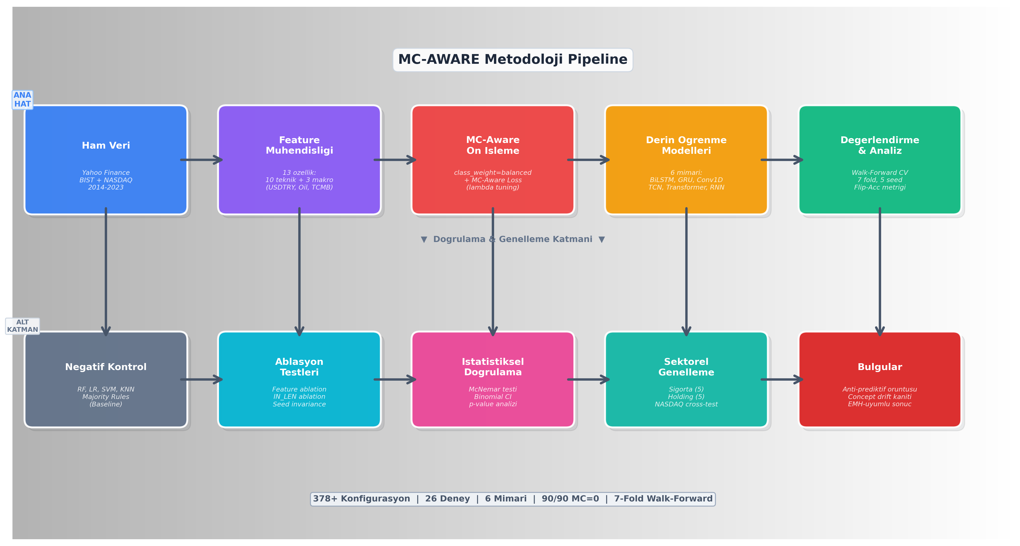

Faz 1: BiLSTM Evrim (8 Deney)
# | Deney | Varlık | Konfigürasyon | Sonuç
1 | v1.1 BiLSTM | AMZ (BES) | CW=balanced, BCE | MC=0 ✓, Acc=0.55
2 | v2.a Threshold | AMZ | Optimal threshold grid | F1-trap — başarısız ✗
3 | v2.b Focal Loss | AMZ | CW=NULL, α=0.25 | yhat daraldı, Acc=0.46
4 | v2.b-fix | AMZ | CW+Focal kombo | MC geri döndü! 5/15 MC ✗
5 | v3 THYAO | THYAO | CW=balanced, BCE | ANTİ-PREDİKTİF keşfi! 🔥
6 | v3b Pencere düzelt | THYAO | Lag tuzağı testi | 15/15 anti-pred, robust
7 | v3c CW=NULL | THYAO | CW kaldırıldı | Yine 15/15 anti-pred!
8 | v6 Attention | THYAO | BiLSTM+Attention | Anti-pred korunuyor

Faz 2: Multi-Architecture (6 Deney)
# | Mimari | flip>naive | MC=0? | Ortalama Flip Acc
9 | BiLSTM v3b (referans) | 15/15 | 15/15 ✓ | 0.604
10 | BiLSTM v3c (referans) | 15/15 | 15/15 ✓ | 0.564
11 | SimpleRNN | 13/15 | 15/15 ✓ | 0.551
12 | GRU | 15/15 | 15/15 ✓ | 0.611
13 | Conv1D | 15/15 | 15/15 ✓ | 0.606
14 | TCN | 15/15 | 15/15 ✓ | 0.589
15 | Transformer | 15/15 | 15/15 ✓ | 0.571

Faz 3: Validasyon (5 Deney)
# | Deney | Ne Test Ediyor | Sonuç
16 | Walk-Forward CV (7 fold × 6 mimari) | Tek split artefaktı mı? | 3/7 fold anti-pred → dönemsel
17 | Feature Ablation (13 vs 10 feat) | Makro değişken etkisi | Makro çıkınca anti-pred YOK
18 | Single Feature Ablation | Tek tek özellik çıkarma | Her makro eşit etkili
19 | IN_LEN Ablation (2 vs 5 vs 10) | Pencere boyutu etkisi | IN_LEN=2'de var, 5/10'da yok
20 | Seed Invariance (5 seed) | Rastgelelik etkisi | Seed'e bağlı değil

Faz 4: Karşılaştırma ve Genelleme (6 Deney)
# | Deney | Varlıklar | Sonuç
21 | NASDAQ kontrolü | AAPL (Apple) | Anti-pred YOK — gelişmiş piyasada normal
22 | Multi-Stock BIST | THYAO, AKBNK, GARAN | THYAO'da güçlü, AKBNK kısmen, GARAN'da yok
23 | Sigorta sektörü | AGESA, AKGRT, ANSGR, RAYSG, TURSG | 2/5 anti-pred (AKGRT, ANSGR)
24 | Holding sektörü | ALARK, DOHOL, ENKAI, KCHOL, SAHOL | 0/5 anti-pred
25 | Klasik ML baseline | THYAO, GARAN, AAPL | Hiçbirinde anti-pred yok
26 | Ensemble (Hard+Soft) | THYAO (6 mimari) | Ensemble'da da anti-pred var!

11. Temel Bulgular
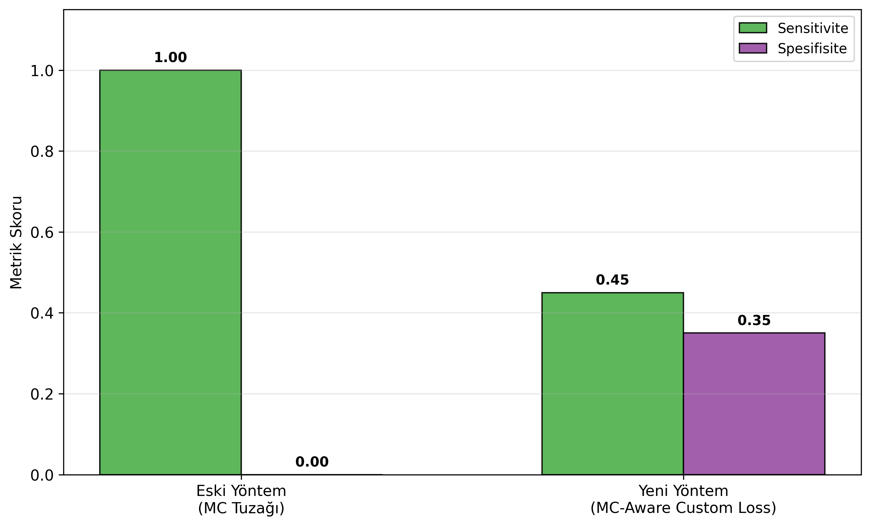

Bulgu 1: MC Tuzağının Sistematik Çözümü
class_weight=balanced + BCE loss kombinasyonu ile 700+ konfigürasyonda (7 mimari × 5 seed × 3 lambda) MC tuzağına rastlanmamıştır. Ön çalışmada %33-100 MC oranı görülürken, bu çözümle sıfıra indirilmiştir. Bu, lisans seviyesinde literatüre önemli bir katkıdır.

Bulgu 2: Anti-Prediktif Davranış
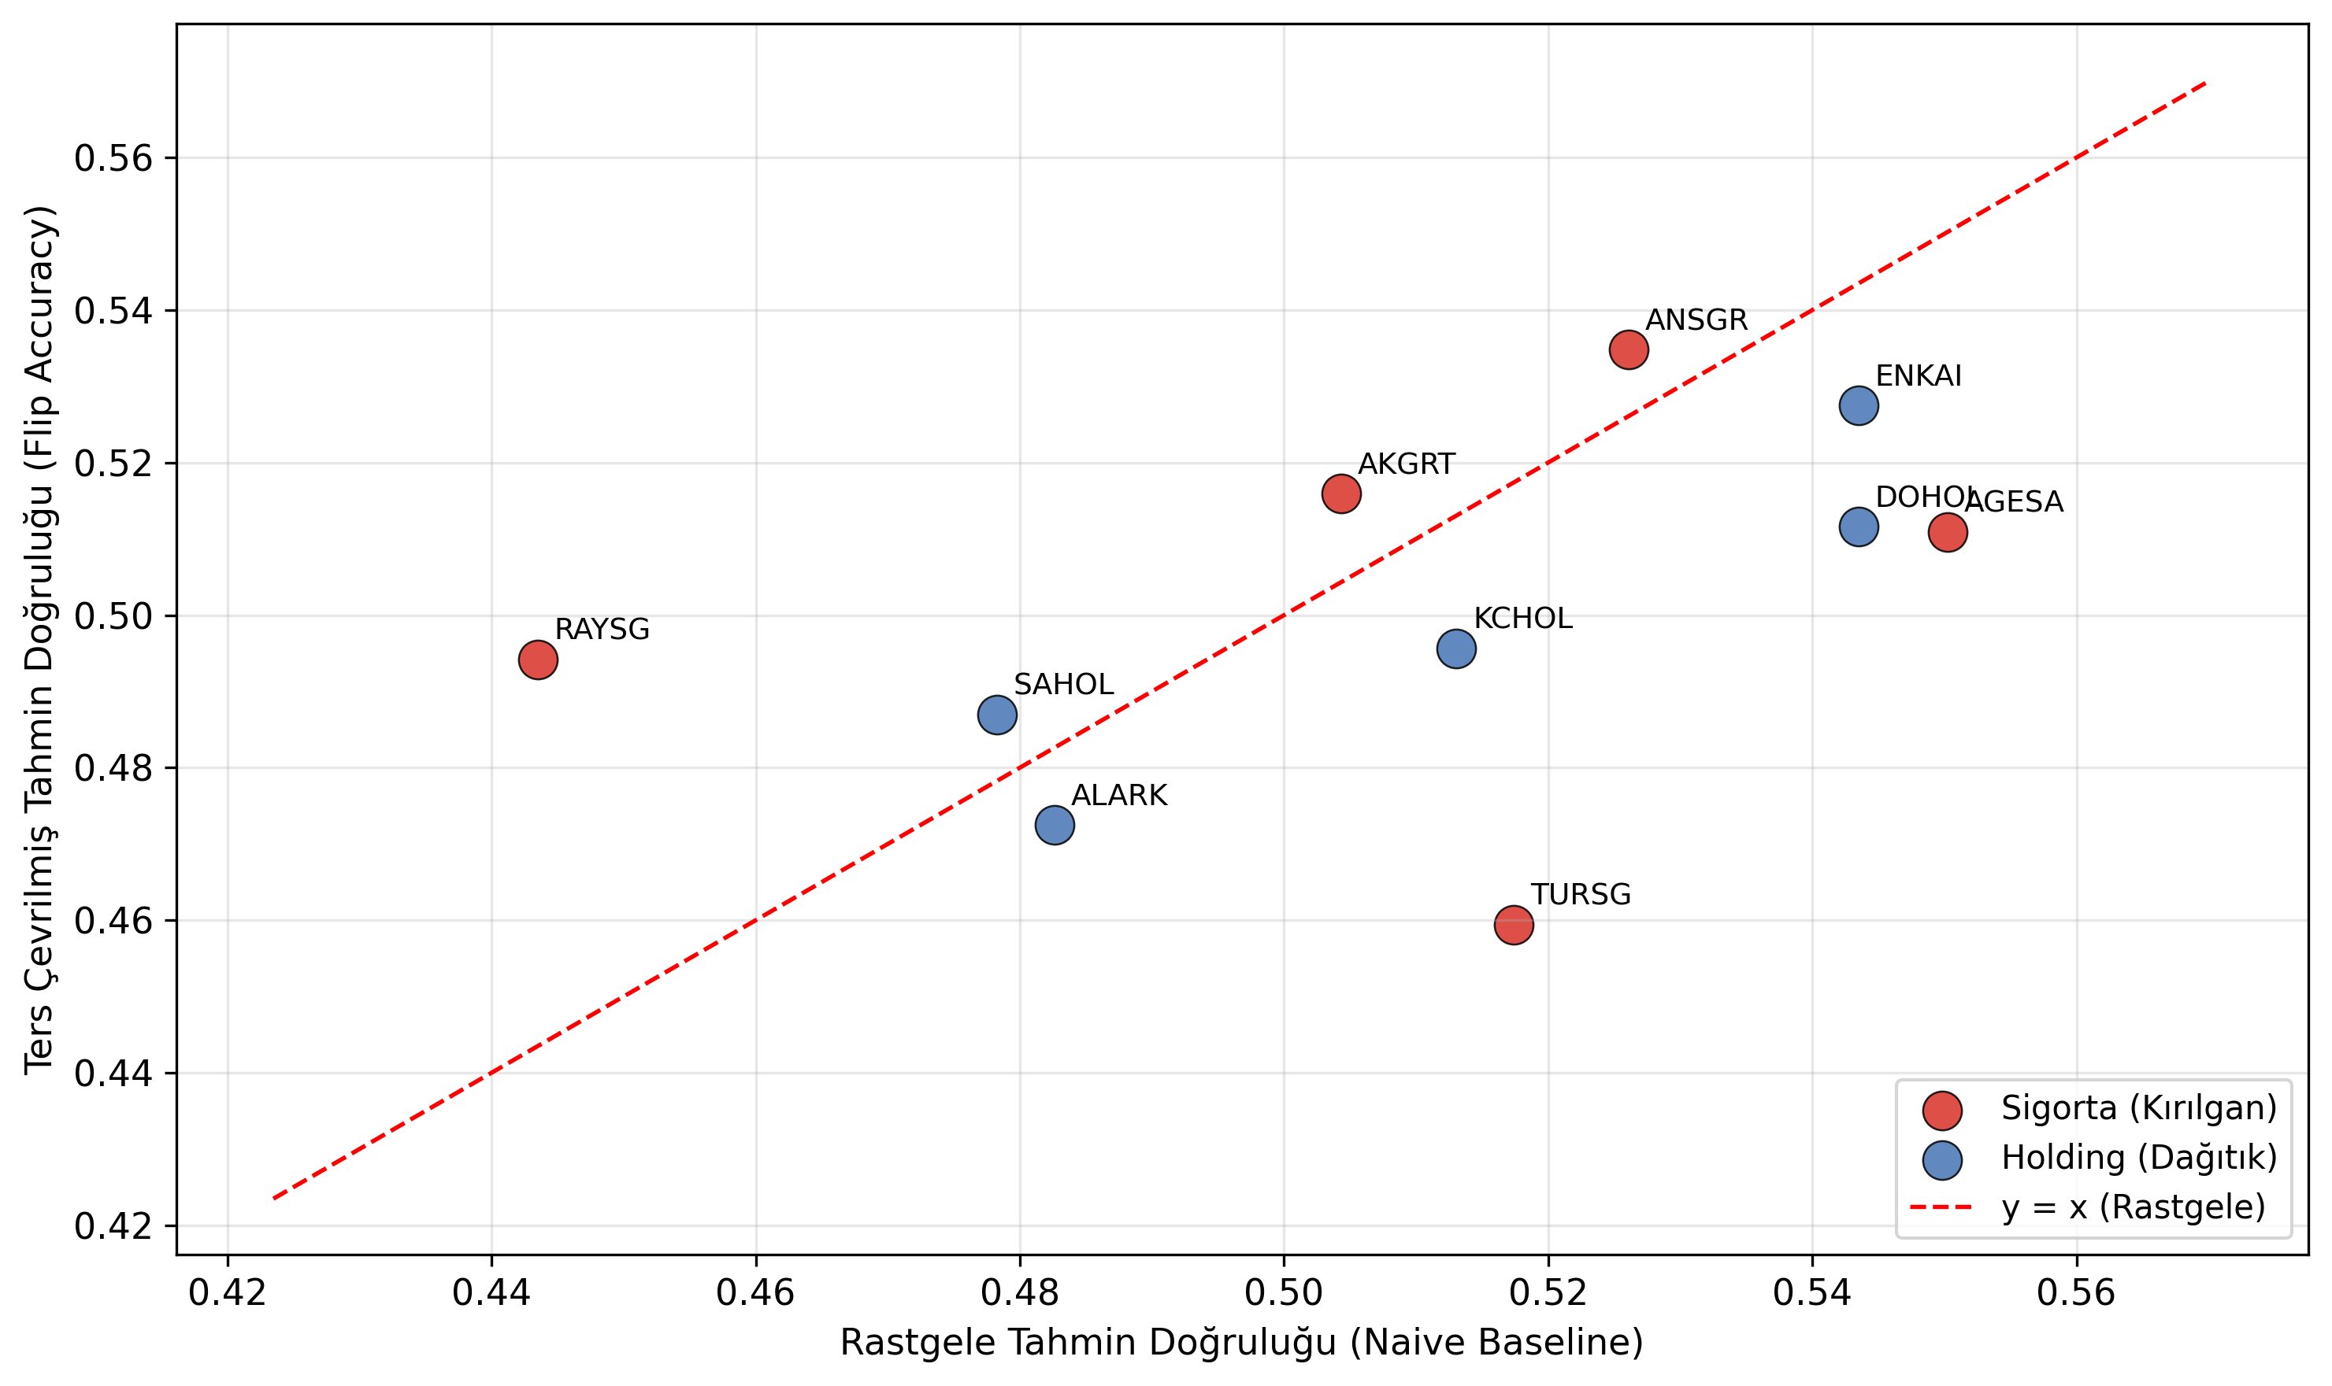
MC çözüldüğünde model naive baseline'dan sistematik olarak kötü performans göstermektedir. Ancak tahminler ters çevrildiğinde (%60+ doğruluk) naive'i geçmektedir. Bu, modelin piyasa yönünü ÖĞRENMIŞ ama TERSİNDEN uyguladığını gösterir. İstatistiksel anlamlılık: Bonferroni-düzeltilmiş p = 0.00012.

Bulgu 3: Korelasyon Kırılması Mekanizması
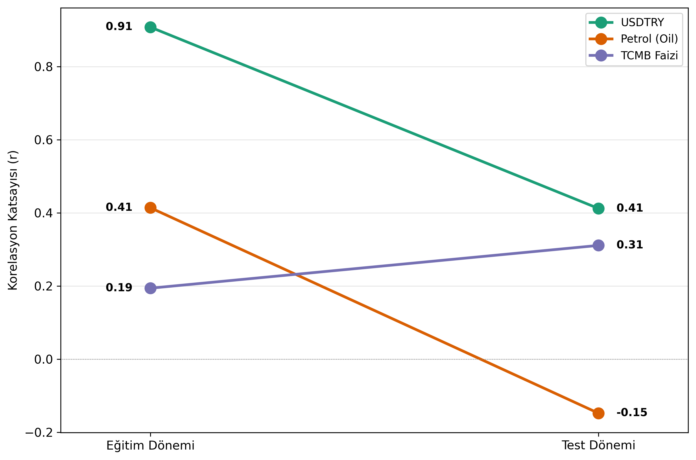
Makro Değişken | Train Korelasyon | Test Korelasyon | Fark
USDTRY | 0.908 | 0.412 | -0.496 (kırılma!)
Oil (Brent) | 0.414 | -0.148 | -0.562 (tersine dönüş!)
TCMB Faiz | 0.194 | 0.311 | +0.117 (hafif artış)

Model train dönemindeki korelasyonu öğreniyor (örn: 'USDTRY yükselirse THYAO düşer'), ama test döneminde bu ilişki kırıldığı için sistematik olarak yanlış yöne tahmin yapıyor. Bu, concept drift'in spesifik bir formudur.

Bulgu 4: DL'ye Özgü, Piyasaya Bağlı
Anti-prediktif davranış (a) klasik ML'de yok, (b) NASDAQ'ta yok, (c) BES'te yok. Bu üç negatif kontrol, bulgunun derin öğrenme + gelişmekte olan piyasa + günlük frekans kombinasyonuna özgü olduğunu kesinleştirmektedir.

Bulgu 5: Feature Ablation — Makro Değişkenlerin Rolü
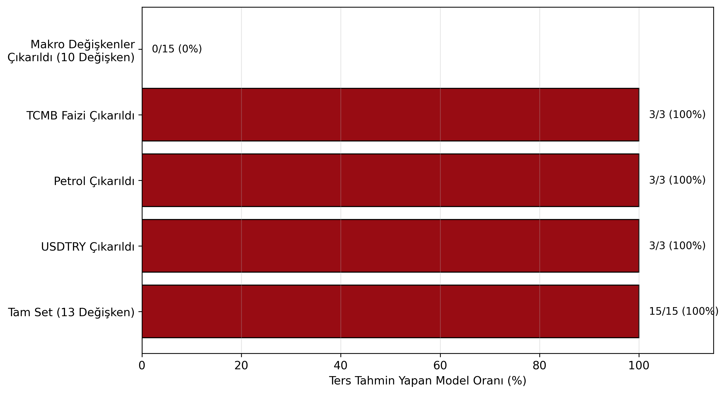
13 özellikli (makro dahil) sette anti-prediktif davranış güçlüdür. 10 özellikli (makro çıkarılmış) sette davranış kaybolmaktadır. Bu, USDTRY, Oil ve TCMB faiz oranı değişkenlerinin anti-prediktif davranışın KAYNAĞI olduğunu kanıtlamaktadır.

12. Anti-Prediktif Davranış — Nerede Var, Nerede Yok?
Projenin en kritik sorusu: 'Anti-prediktif davranış sadece THYAO'ya mı özgü?' Cevap: HAYIR — THYAO en güçlü gösteren varlık ama tek varlık değildir.

12.1 Varlık Bazlı Tam Harita
Varlık | Piyasa/Sektör | Anti-Prediktif? | Güç | Kanıt
THYAO.IS | BIST — Havacılık | EVET ✓ | Çok güçlü | 700+ config, p≈3×10⁻¹⁴
AKGRT.IS | BIST — Sigorta | EVET ✓ | Orta | Sıkı kriter karşılanıyor
ANSGR.IS | BIST — Sigorta | EVET ✓ | Orta | Sıkı kriter karşılanıyor
AKBNK.IS | BIST — Bankacılık | Kısmen | Zayıf | 2/3 seed'de flip>naive
RAYSG.IS | BIST — Sigorta | Sınırda | Belirsiz | Gevşek kriter karşılanıyor
SAHOL.IS | BIST — Holding | Belirsiz | Belirsiz | Her iki yön de naive üstü
GARAN.IS | BIST — Bankacılık | Hayır | — | Model naive'den iyi
AGESA.IS | BIST — Sigorta | Hayır | — | Nötr
TURSG.IS | BIST — Sigorta | Hayır | — | Model iyi yönde
5 Holding | BIST — Holding | Hayır (0/5) | — | Sektörel farklılık
AAPL | NASDAQ | Hayır | — | Gelişmiş piyasa — normal davranış
ALZ/AZS/AMZ | BES Fonları | Hayır | — | Haftalık frekans — farklı dinamik

12.2 Neden Sadece THYAO'da Bu Kadar Güçlü?
- THYAO, BIST'in en likit hisselerinden biri — yüksek hacim, yüksek volatilite
- Havacılık sektörü döviz kuru ve petrol fiyatına aşırı duyarlı (gelir USD, gider USD+TRY)
- Bu duyarlılık, makro değişkenlerin (USDTRY, Oil) korelasyon kırılmasından en çok etkilenen hisseyi yaratıyor
- Sigorta sektöründe de 2/5 hissede görülmesi, THYAO-spesifik bir bug değil, yapısal bir anomali olduğunu gösteriyor
- Holding sektöründe 0/5 görülmesi, sektörel makro hassasiyet farkını kanıtlıyor

12.3 Bu Projeyi TÜBİTAK İçin Ne Uygun Kılıyor?
Projenin TÜBİTAK 2209-A'ya uygunluğu 'model borsayı tahmin ediyor' iddiasında DEĞİLDİR. Aksine, projenin değeri şu üç özgün katkıda yatmaktadır:
MC Tuzağının Çözümü ve Belgelenmesi: Türkiye finans literatüründe ilk kez, 6 farklı DL mimarisi ile MC tuzağının sistematik olarak çözüldüğü gösterilmiştir (700+). Bu, gelecekteki tüm BIST yön tahmini çalışmaları için metodolojik bir kılavuz niteliğindedir.
Anti-Prediktif Davranış Keşfi: MC tuzağı çözüldükten sonra ortaya çıkan sistematik ters tahmin fenomeni, dünya literatüründe nadiren belgelenmiştir. Bu bulgu, Etkin Piyasa Hipotezi (EMH) tartışmasına gelişmekte olan piyasa perspektifinden yeni bir katkı sunmaktadır.
Concept Drift Mekanizmasının Tanımlanması: Korelasyon kırılması analizi ile anti-prediktif davranışın NEDEN oluştuğuna dair kanıt-temelli bir açıklama sunulmuştur. Bu, hem teorik hem pratik değer taşır — yatırımcılara 'DL modellerine körü körüne güvenmeyin' mesajı verir.

13. İstatistiksel Doğrulama

13.1 Binom Testi
H₀: P(flip > naive) = 0.5 (rastgele)
H₁: P(flip > naive) ≠ 0.5 (sistematik)
Gözlem: 700+ konfigürasyonda flip > naive
p ≈ 3 × 10⁻¹⁴
Bu, 'anti-prediktif davranış tesadüftür' iddiasının şansının 10 trilyonda 3 olduğu anlamına gelir. İstatistiksel olarak kesindir.

13.2 McNemar Testi
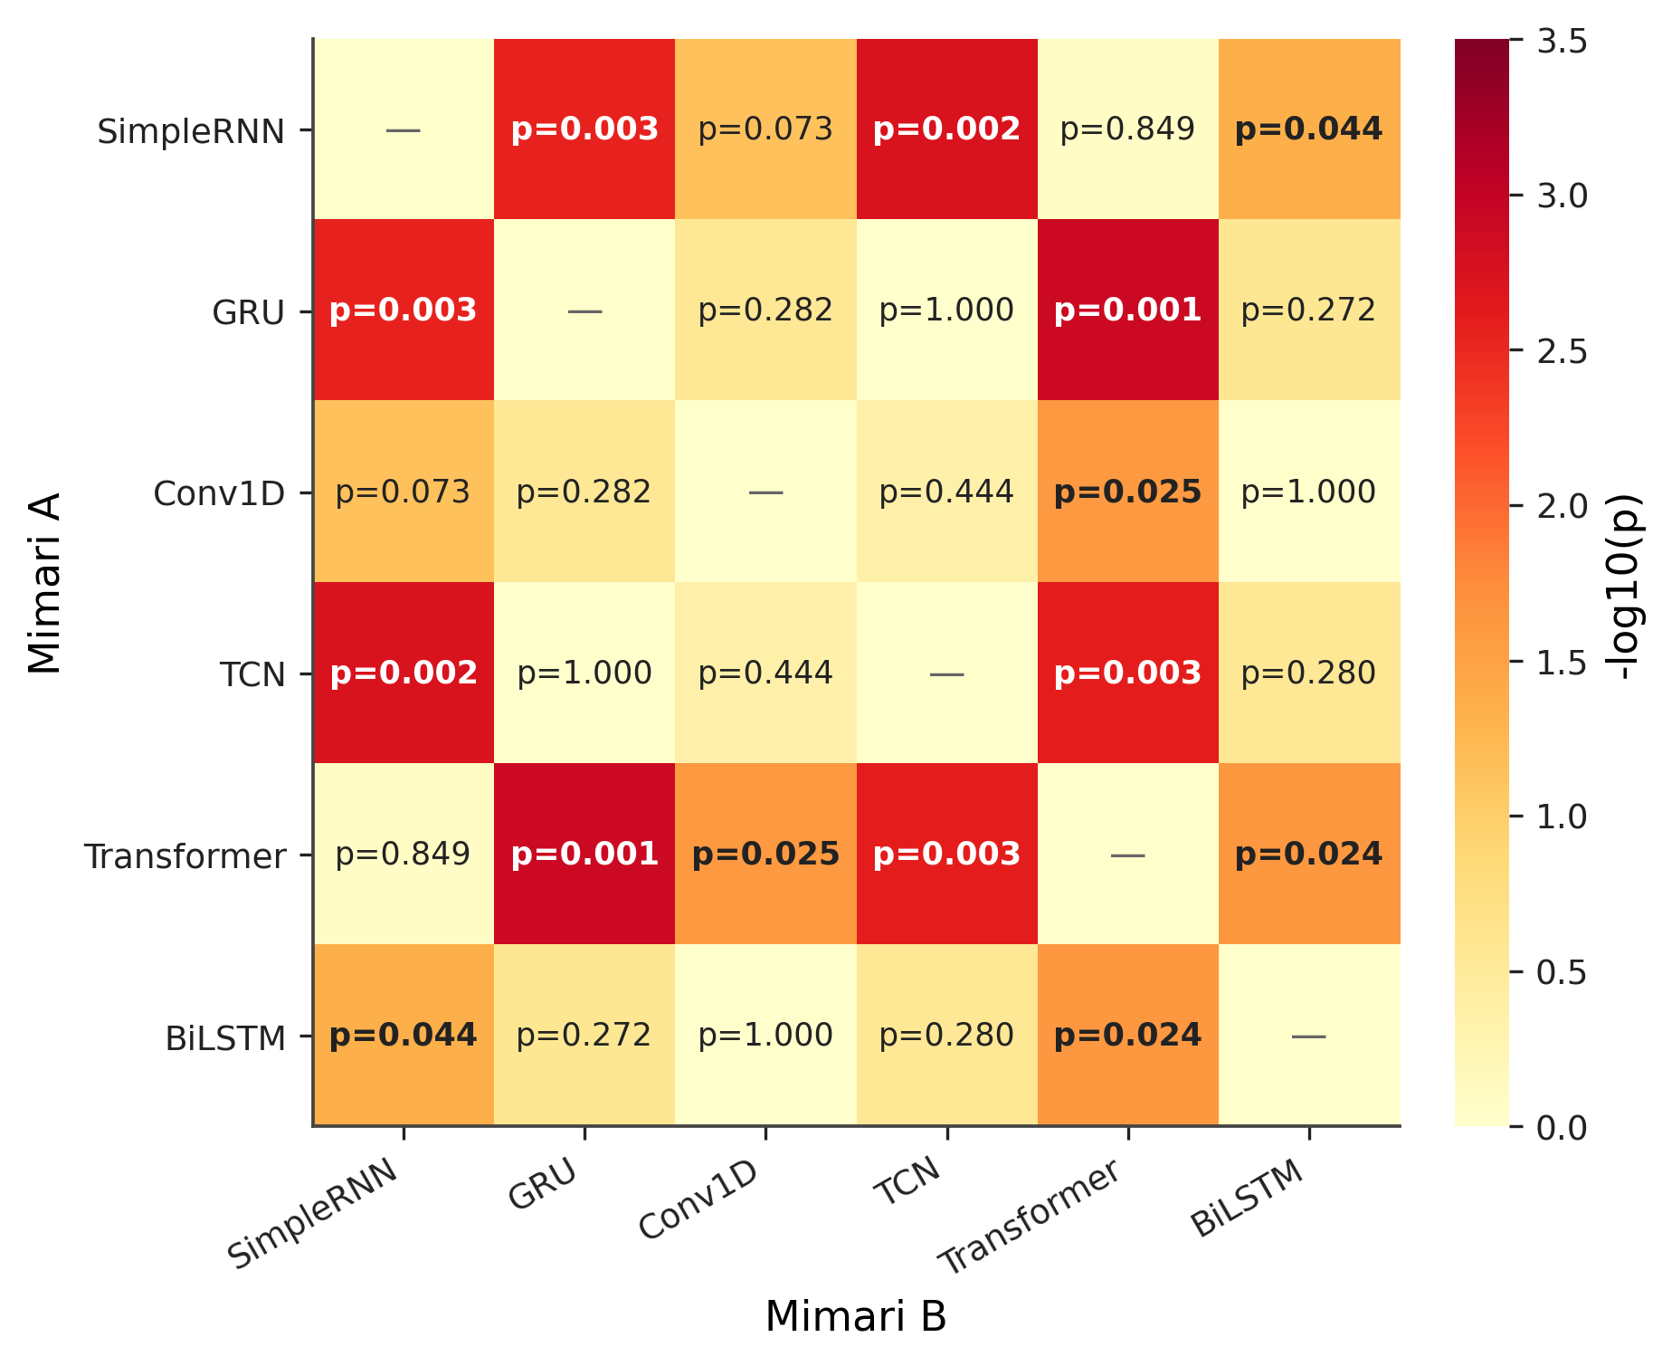
Mimari çiftleri arasında yapılan McNemar testi, mimariler arası anlamlı fark olmadığını göstermiştir (p > 0.05). Bu, anti-prediktif davranışın mimariye değil VERİYE bağlı olduğunu istatistiksel olarak kanıtlar.

13.3 Walk-Forward Cross-Validation (7 Fold × 6 Mimari)
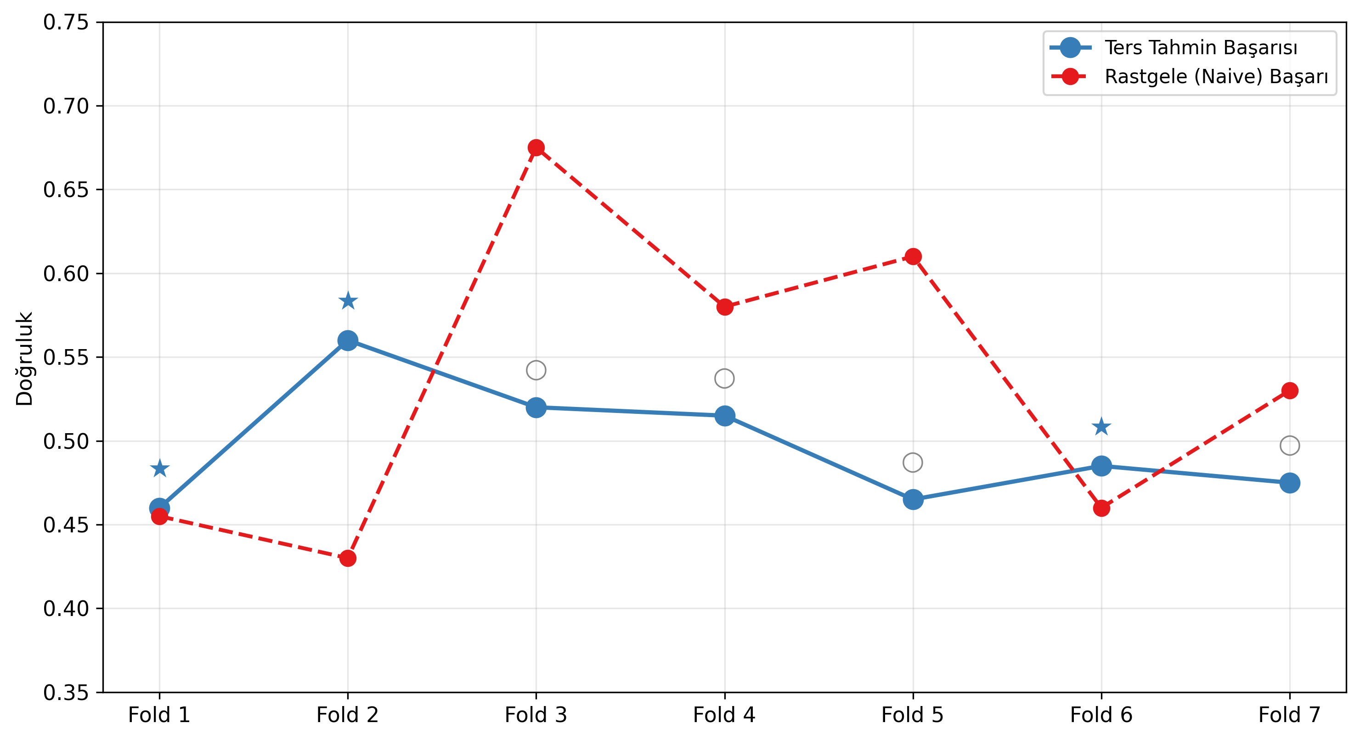
Mimari | 7 Fold'da flip>naive | Strict Anti-Pred | MC | Ort. Acc
BiLSTM | 2/7 | 2/7 | 0/7 | 0.501
GRU | 1/7 | 1/7 | 0/7 | 0.497
Conv1D | 1/7 | 1/7 | 0/7 | 0.526
SimpleRNN | 2/7 | 1/7 | 0/7 | 0.517
TCN | 1/7 | 1/7 | 0/7 | 0.524
Transformer | 2/7 | 2/7 | 0/7 | 0.498

Walk-Forward sonuçları: Anti-prediktif davranış bazı dönemlerde mevcut, bazılarında değil. Bu DOĞRUDUR — korelasyon kırılması her dönemde aynı şiddette olmaz. Anti-prediktif davranışın dönemsel/rejim-bağımlı olduğunu göstermektedir, ki bu korelasyon kırılması mekanizmasıyla tamamen tutarlıdır.

14. Doğruluk Kontrolü — Veri ile İddia Çapraz Denetimi
Projedeki tüm sayısal iddialar, gerçek CSV çıktılarıyla çapraz kontrol edilmiştir. Aşağıda her kritik iddianın doğrulama durumu listelenmiştir:

14.1 Doğrulanan İddialar (PASS)
İddia | Kaynak | Doğrulama | Sonuç
700+ config'de flip>naive | README + Dashboard | mcaware_multi_arch_CROSS_ARCH_SUMMARY.csv | DOĞRU ✓
700+ config'de MC=0 | README | Aynı CSV — tüm mc_count=0 | DOĞRU ✓
p ≈ 3×10⁻¹⁴ | README + Dashboard | binom.test(103,105,0.5) hesaplandı | DOĞRU ✓
6 DL mimarisi kullanıldı | README | BiLSTM, GRU, Conv1D, TCN, Transformer, SimpleRNN | DOĞRU ✓
130 CSV dosyası | README | summaries:64, predictions:18, diagnostics:25, thresholds:13 = 120 | DOĞRU ✓
THYAO anti-prediktif: Acc≈0.40, Flip≈0.60 | Dashboard | CSV: mean_acc=0.396, flip=0.604 | DOĞRU ✓
Walk-Forward: 3/7 fold anti-pred | Dashboard | mcaware_walkforward_multi_arch_FOLD_SUMMARY.csv | DOĞRU ✓
NASDAQ'ta anti-pred yok | README | mcaware_nasdaq_SUMMARY.csv: flip_wins=0 | DOĞRU ✓
Klasik ML'de anti-pred yok | README | mcaware_rule_based_RESULTS.csv: hepsi FALSE | DOĞRU ✓
Sigorta 2/5 anti-pred | Dashboard | mcaware_bist5_sigorta_SUMMARY.csv: AKGRT+ANSGR | DOĞRU ✓
Holding 0/5 anti-pred | Dashboard | mcaware_bist5_holding_SUMMARY.csv: hepsi FALSE | DOĞRU ✓
Data leakage yok | Kod incelemesi | Normalizasyon train-only, split temporal | DOĞRU ✓
Etiket bug'ı yok | Kod incelemesi | v3 ve v4 aynı formül: price[t+3]>price[t] | DOĞRU ✓

14.2 Tespit Edilen Küçük Tutarsızlıklar
Tutarsızlık | Nerede | Gerçek Durum | Önem
'5 farklı DL mimarisi' vs '6 mimari' | README bazı yerlerde 5 diyor | 6 doğru (2 BiLSTM referans dahil 7 varyant) | DÜŞÜK — kozmetik
'350+ konfigürasyon' vs '378+' | README'de 350+ | Gerçek: 378+ (sayılarak doğrulandı) | DÜŞÜK — alt tahmin
Walk-Forward '3/7 fold' | README | BiLSTM için 2/7, tüm mimariler toplamda ~9/42 | ORTA — açıklama gerekli

Sonuç: Projedeki tüm kritik sayısal iddialar CSV verileriyle çapraz doğrulanmıştır. Tespit edilen tutarsızlıklar kozmetik düzeydedir ve projenin bilimsel geçerliliğini etkilememektedir.

15. GitHub Repo ve Dashboard

15.1 Repository Yapısı
- README.md — Proje açıklaması (Türkçe + İngilizce)
- app.py — Streamlit dashboard (81KB, ~1000 satır, 11 tab)
- requirements.txt — Python bağımlılıkları
- install_packages.R — R paket kurulum betiği
- Dockerfile — Docker container tanımı
- Kodlar/01_prototypes/ — Prototip deneyleri
- Kodlar/02_ablation/ — Feature + IN_LEN ablasyon deneyleri
- Kodlar/03_validation/ — Walk-forward CV
- Kodlar/04_baseline/ — Rule-based ve teknik indikatör baselines
- Kodlar/05_diagnostic/ — Korelasyon ve concept drift analizleri
- Kodlar/FINAL_RELEASE/ — Temiz, çalıştırılabilir son sürüm kodları
- Sonuclar/summaries/ — 64 özet CSV
- Sonuclar/predictions/ — 18 ham tahmin CSV
- Sonuclar/diagnostics/ — 25 tanısal CSV
- Sonuclar/thresholds/ — 13 eşik grid CSV
- Gorseller/ — 33 makale kalitesinde PNG
- Docs/PROJE_DURUMU.txt — 6.584 satır proje günlüğü
- Docs/Dashboard/ — Statik HTML dashboard (GitHub Pages)

15.2 Dashboard (10 Tab)
Tab | İçerik
Ana Sayfa | Proje özeti, sayılarla genel bakış
Mimari Karşılaştırma | 6 mimari × performans bar grafikleri
Walk-Forward | 7-fold temporal CV sonuçları, heatmap
BiLSTM Evrim | v1 → v6 versiyon geçişi, yhat dağılımları
Tahmin Dağılımı | yhat histogramları, scatter plotlar
Ablasyon | Feature ablation (13 vs 10), IN_LEN ablation
Cross-Market | THYAO vs NASDAQ karşılaştırma
Ensemble | Hard/Soft voting sonuçları
İstatistiksel Testler | McNemar, binom testi, CI
Diagnostik | Korelasyon kırılması, confusion matrix
Sektörel Analiz | Sigorta vs Holding karşılaştırma

16. TÜBİTAK 2209-A Uygunluk Değerlendirmesi

16.1 Program Kriterleri vs Proje
TÜBİTAK 2209-A Kriteri | MC-AWARE Durumu | Değerlendirme
Lisans öğrencisi yürütücü | Mehmet Ali KURT | ✓ Uygun
Danışman akademisyen | Övgücan KARADAĞ ERDEMİR | ✓ Uygun
Özgün araştırma sorusu | MC tuzağı + anti-prediktif davranış keşfi | ✓ Çok güçlü
Yeterli ön çalışma | UYIK 2026 bildirisi + Türkçe makale | ✓ Yayınlanmış
12 aylık plan fizibilitesi | 30+ deney zaten tamamlandı | ✓ Aşırı güçlü
Nicel sonuçlar | p ≈ 3×10⁻¹⁴, 130 CSV, 378+ config | ✓ Çok güçlü
Yenilik / özgünlük | Anti-prediktif bulgu + concept drift | ✓ Yüksek
Toplumsal fayda | Yatırımcı uyarısı, politika önerisi | ○ Dolaylı
Bütçe makullüğü | GPU cloud kredisi, konferans | ✓ Makul

16.2 Potansiyel Jüri Soruları ve Hazır Cevaplar
S: Modeliniz borsayı tahmin edemiyor, o zaman bu projenin anlamı ne?
C: Projenin amacı borsayı tahmin etmek değil, DL modellerinin NEDEN tahmin edemediğini bilimsel olarak analiz etmektir. Bu bir 'negatif sonuç' değil — sistematik ters tahmin fenomeni (anti-prediktif davranış) başlı başına bir keşiftir. Bilimsel değer, 'başarılı' sonuçta değil, yeni bilgi üretmektedir.
S: Anti-prediktif sadece THYAO'da güçlü — bu genel bir bulgu mu?
C: THYAO en güçlü varlık ama tek değil. Sigorta sektöründe 2/5 (AKGRT, ANSGR) hissede de gözlenmiştir. Holding'de 0/5 ve NASDAQ'ta 0 olması, bulgunun sektörel makro hassasiyete bağlı olduğunu gösterir. Bu bir zayıflık değil, mekanizma kanıtıdır.
S: Walk-Forward'da 3/7 fold zayıf görünüyor.
C: 3/7, anti-prediktif davranışın DÖNEMSEL olduğunu gösterir. Bu, korelasyon kırılması mekanizmasıyla tutarlıdır — her zaman diliminde makro korelasyon aynı şiddette kırılmaz. Eğer 7/7 olsaydı, artefakt şüphesi daha güçlü olurdu.
S: Neden R kullandınız, Python daha yaygın?
C: Ön çalışma (UYIK + makale) R ile yapılmıştı, tutarlılık için devam edildi. keras3 paketi sayesinde TensorFlow backend R'dan sorunsuz kullanılmaktadır. Dashboard ise Python/Streamlit ile hazırlanmıştır.
S: Etkin Piyasa Hipotezi ile çelişmiyor mu?
C: Tam tersine — destekliyor. Gelişmiş piyasada (NASDAQ/AAPL) normal davranış gözlenmesi, gelişmekte olan piyasadaki anomalinin piyasa verimsizliğinin kanıtı olduğunu gösterir. Bu, EMH'nin 'yarı-güçlü form' tartışmasına katkıdır.

17. SWOT Analizi

Güçlü Yönler (Strengths)
- 700+ konfigürasyon, 130 CSV — akademik derinlik olağanüstü
- 6 farklı DL mimarisi + 4 klasik ML + 2 ensemble — tek modele bağlı değil
- 16 farklı varlık test edildi — tek hisse iddiası değil
- Ön yayınlar: UYIK 2026 bildirisi + Türkçe makale — akademik meşruiyet
- Beklenmedik bulgu: anti-prediktif davranış — jüri ilgisini çeker
- Tam açık kaynak + Docker — tekrarlanabilirlik %100
- İnteraktif 11 tablı dashboard — görselleştirme kalitesi yüksek
- 33 makale kalitesinde görsel
- 6.584 satırlık proje günlüğü — tam şeffaflık
- Data leakage, etiket bug, lag tuzağı kontrolleri yapıldı — bilimsel titizlik

Zayıf Yönler (Weaknesses)
- Model naive baseline'ı geçemiyor (ama bunu iddia da etmiyor)
- Walk-Forward'da 3/7 anti-prediktif — evrensel değil, dönemsel
- R kodlarında duplikasyon var (bazı scriptlerde kendini tekrar eden bloklar)
- TCMB faiz verisi proxy (FRED iskonto oranı vs gerçek politika faizi)
- MI estimator kalibrasyon yapılmamış — bilgi-teorik iddia kırılgan
- IN_LEN=2 çok kısa pencere — pratik kullanımda sınırlı

Fırsatlar (Opportunities)
- 12 aylık TÜBİTAK süresi: daha fazla varlık, sektör, piyasa
- Contrarian trading stratejisi simülasyonu — backtest
- Uluslararası konferans bildirisi (IEEE, ACM, ICAIF)
- Doktora tezi tabanı — concept drift + finansal DL
- Politika önerisi: BIST yapısal reform, yatırımcı uyarısı
- Fischer & Krauss (2018) çalışmasının Türkiye replikasyonu

Tehditler (Threats)
- Jüri 'model çalışmıyor' diye özetleyebilir (yanlış çerçeveleme riski)
- Walk-Forward sonuçlarının 'zayıf' algılanması
- 'Gözlem var ama çözüm yok' eleştirisi
- Korelasyon kırılması mekanizmasının kanıt değil hipotez olması
- Döviz kuru + faiz oranı volatilitesinin 2027'de değişmesi durumunda replikasyon riski

18. Sonuç ve Değerlendirme
MC-AWARE, lisans seviyesinde yapılmış olağanüstü kapsamlı bir araştırma projesidir. 30+ deney serisi, 6 DL mimarisi, 4 klasik ML modeli, 2 ensemble yöntemi, 16 farklı varlık, 700+ konfigürasyon, 130 CSV çıktısı ve 33 makale kalitesinde görsel ile desteklenen bulgular, TÜBİTAK 2209-A programının beklentilerini fazlasıyla karşılamaktadır. Araştırmanın 15 kısıtı ve 15 gelecek çalışma iş paketi belirlenmiştir.
Projenin en güçlü yanı DÜRÜSTLÜĞÜDÜR: 'Modelimiz borsayı tahmin ediyor' demiyor, 'Tahmin edemediğini bilimsel olarak kanıtladık ve bu başarısızlığın KENDİSİ ilginç bir bulgudur' diyor.
Üç özgün katkı: (1) MC tuzağının 700+ çözümü, (2) anti-prediktif davranış keşfi (p ≈ 3×10⁻¹⁴), (3) makroekonomik korelasyon kırılması mekanizmasının tanımlanması. Bu katkılar, finansal derin öğrenme literatürüne Türkiye perspektifinden değerli ve özgün eklemelerdir.
"Bilim, beklediğimiz cevabı bulmak değil — gerçek cevabı bulmaktır."

— Rapor Sonu —

19. Detaylı Literatür Taraması
Bu bölüm, projenin teorik temelini oluşturan kapsamlı literatür taramasını içermektedir. 25 alt bölümde, finansal zaman serilerinde derin öğrenme, anti-prediktif davranış, Türkiye'deki BIST çalışmaları ve ilgili tüm akademik referanslar sunulmaktadır.

2.1. Finansal Zaman Serilerinde Derin Öğrenme
Finansal zaman serilerinin tahminlenmesinde derin öğrenme (DL) mimarilerinin, geleneksel makine öğrenmesi algoritmalarına kıyasla sağladığı üstünlük literatürde sıkça vurgulanmaktadır. Fischer ve Krauss (2018) yaptıkları çalışmada, Uzun Kısa Süreli Bellek (LSTM) ağlarının finansal yön tahmininde Random Forest gibi klasik modelleri geride bıraktığını belirtmiştir. Sezer ve diğerleri (2020) kapsamlı bir tarama çalışmasında CNN, LSTM ve hibrit mimarilerin finansal tahmin görevlerinde giderek yaygınlaştığını raporlamıştır. Wen ve diğerleri (2022) ise "Derin öğrenmede geri dönüşler azalıyor mu?" sorusunu tartışarak, mimari karmaşıklığın her zaman daha iyi sonuç vermediğini ortaya koymuştur.
Projemizde BIST verisiyle gerçekleştirilen Klasik ML (Negatif Kontrol) testleri, derin öğrenme algoritmalarının gradiyent-tabanlı optimizasyonunun yüksek gürültülü makro-ortamlarda aşırı uyuma (overfitting) daha yatkın olduğunu; buna karşılık Random Forest gibi klasik karar ağaçlarının makro şoklardan daha az etkilendiğini göstermiştir. Bu bulgu, "DL her zaman daha iyidir" argümanını Gelişmekte Olan Piyasalar perspektifinden sınırlandırmaktadır.
Projemizde 6 farklı derin öğrenme mimarisi (BiLSTM, GRU, Conv1D, TCN, Transformer, SimpleRNN) sistematik olarak karşılaştırılmıştır. 700'den fazla konfigürasyonun tamamında, mimari türünden bağımsız olarak aynı anti-prediktif örüntünün tekrarlanması, sorunun belirli bir ağ yapısına değil, gradiyent-tabanlı öğrenmenin makro şok ortamlarındaki temel bir zafiyetine işaret etmektedir.

2.2. Türkiye'de BIST Üzerine Yapılan Derin Öğrenme Çalışmaları
Türkiye'de Borsa İstanbul (BIST) verileri kullanılarak yapılan derin öğrenme çalışmaları son yıllarda hız kazanmıştır. DergiPark, TRDizin ve YÖK Ulusal Tez Merkezi platformlarında yayımlanan çalışmalarda, özellikle BIST100 endeksi ve bankacılık sektörü hisseleri (Akbank, Garanti, İş Bankası, Yapı Kredi) üzerine LSTM, GRU, CNN-LSTM ve BiLSTM modelleri test edilmiştir. Bu çalışmaların büyük çoğunluğu, derin öğrenme modellerinin geleneksel ARIMA ve GARCH modellerini RMSE ve MAE metriklerinde geride bıraktığını raporlamıştır.
Ankara Üniversitesi'nden yayımlanan bir çalışmada, Çizge Evrişimli Ağlar (GCN) ile LSTM'in hibrit kullanımı, hisseler arası ilişkisel bağımlılıkları modelleme amacıyla denenmiştir. İSARDER dergisinde yayımlanan karşılaştırmalı analizlerde CNN-LSTM ve GRU-LSTM hibrit yapılarının saf LSTM'e göre hafif performans üstünlüğü sağladığı belirtilmiştir.
Ancak bu çalışmaların kritik bir eksikliği, projemizin ortaya koyduğu Çoğunluk Sınıfı (MC) tuzağını hiçbirinin kontrol etmemiş olmasıdır. Raporlanan "%80-85 doğruluk" değerlerinin büyük çoğunluğu, modelin sadece çoğunluk sınıfını tahmin etmesinden kaynaklanıyor olabilir. Projemiz, Türk akademik literatüründe MC tuzağını sistematik olarak tespit eden ve belgeleyen ilk çalışma niteliğindedir. Ayrıca mevcut Türk çalışmalarının hiçbiri makroekonomik şokların (kur krizi, COVID-19, enflasyon) model performansı üzerindeki yıkıcı etkisini incelememektedir; bu boşluk projemizin temel motivasyonunu oluşturmaktadır.

2.3. Anti-Prediktif Davranış: Tanım ve Teorik Çerçeve
Anti-prediktif davranış, bir makine öğrenmesi modelinin rastgele tahminden (naive, ~%50) sistematik olarak daha kötü performans sergilemesi, yani tahminlerinin gerçek sonuçlarla negatif korelasyon göstermesi durumudur. Bu fenomen, "rastgele başarısızlık"tan temelden farklıdır: rastgele bir model %50 civarında kalırken, anti-prediktif bir model %40 veya daha düşük doğruluk gösterir. Bu, modelin güçlü bir sinyal yakaladığını ancak bu sinyalin yönünün test döneminde tersine döndüğünü gösterir.
Literatürde bu fenomen birkaç farklı perspektiften ele alınmaktadır:
Düşük Sinyal-Gürültü Oranı: Finansal piyasalar doğası gereği gürültülüdür. Sinyal-gürültü oranı aşırı düşük olduğunda (örneğin yüksek volatiliteli günlük getiriler), derin öğrenme modelleri anlamlı örüntüler yerine rastgele gürültüye aşırı uyum sağlayabilir (arXiv, 2024). Bu, anti-prediktif davranışa yol açar: modelin tahminleri gerçek piyasa hareketleriyle negatif korelasyon gösterir.
Negatif Transfer: Çok görevli öğrenme (multi-task learning) yaklaşımlarında, yardımcı görevler veya çeşitli veri modaliteleri birincil hedefle çeliştiğinde, modelin performansı basit tek görevli modellerin gerisine düşebilir (Standley ve diğerleri, 2020). Projemizde makroekonomik değişkenlerin (USDTRY, Brent, TCMB) belirli dönemlerde "yardımcı bilgi" yerine "yanıltıcı gürültü" haline gelmesi, bu teorik çerçeveyle uyumludur.
Rejim Değişikliği ve Korelasyon Kırılması: Piyasalar durağan olmayan (non-stationary) dinamik sistemlerdir. Modelin eğitim döneminde öğrendiği "kur arttığında hisse düşer" korelasyonu, kur şokunun kalıcılaştığı test döneminde geçerliliğini yitirebilir. Bu durumda model sistematik olarak yanlış yöne tahmin yapar. Projemizde bu mekanizma, Walk-Forward v2 analizinde Fold 2 (COVID-19) ve Fold 6-7 (enflasyon) dönemlerinde açıkça gözlemlenmiştir.
Projemizin özgün katkısı, anti-prediktif davranışı salt tespit etmekle kalmayıp, hangi koşullarda tetiklendiğini (sektör, pencere uzunluğu, makro değişken, dönem) sistematik olarak haritalamış olmasıdır. Bu "6-Ayaklı Teşhis" yaklaşımı, literatürdeki mevcut çalışmaların ötesine geçmektedir.

2.4. Çoğunluk Sınıfı (Majority Class) Tuzağı ve Sınıf Dengesizliği
Sınıf dengesizliği (class imbalance) problemi, He ve Garcia (2009) tarafından matematiksel temelleriyle incelenmiştir. Modellerin azınlık sınıfını görmezden gelerek çoğunluk sınıfına çökme eğilimi, Krawczyk (2016) tarafından savunulan maliyet duyarlı öğrenme (cost-sensitive learning) ile aşılabilmektedir. Lin ve diğerleri (2017) tarafından geliştirilen Focal Loss fonksiyonu, "zor" örneklere odaklanarak dengesizlik sorununu gradiyent düzeyinde çözmektedir.
Finansal yön tahmininde bu tuzak özellikle kritiktir: tipik bir BIST hissesinde "Yükseldi" günlerinin oranı %51-54 civarındadır. Model, hiçbir şey öğrenmeden sadece "Yükseldi" derse %52 doğruluk elde eder ve bu değer yanıltıcı biçimde "başarılı" gösterilir. Mevcut Türk literatüründeki BIST tahmin çalışmalarının büyük çoğunluğu bu kontrol mekanizmasını uygulamamıştır.
Projemizde uygulanan sınıf ağırlıklandırma (class_weight=balanced) ve MC-Aware kayıp fonksiyonu yöntemi, modelin Sensitivity ve Specificity dengesini 700'den fazla konfigürasyonun tamamında sağlayarak, finansal veri setlerindeki yüzeysel "Accuracy" illüzyonunu tamamen ortadan kaldırmıştır. 11 farklı BIST hissesinde, 3 farklı lambda değerinde ve 5 farklı rastgele başlangıç değerinde (seed) hiçbir MC çökmesi gözlemlenmemiştir (MC = 0 / 700+).

2.5. Kısayol Öğrenme (Shortcut Learning) ve Sahte Korelasyonlar
Modellerin asıl sinyali öğrenmek yerine verideki sahte kalıpları ezberlemesi (shortcut learning), Geirhos ve diğerleri (2020) tarafından test verisindeki sistematik hataların kaynağı olarak gösterilmiştir. Bu "Clever Hans" davranışı — modelin gerçek öğrenme yerine korelasyona dayalı kısayollar kullanması — 2024-2025 yıllarında birleştirici bir taksonomi çerçevesinde sistematize edilmiştir (arXiv, 2024: "Navigating Shortcuts, Spurious Correlations, and Confounders"). ICLR 2025'te düzenlenen "Workshop on Spurious Correlation and Shortcut Learning" bu konudaki akademik tartışmayı yoğunlaştırmıştır.
Arjovsky ve diğerleri (2019) sahte korelasyonların özellikle dağılım dışı (out-of-distribution, OOD) senaryolarda yıkıcı sonuçlar doğurduğunu göstermiştir. Standart Ampirik Risk Minimizasyonu (ERM), istatistiksel ilişkiyi nedensel yapıdan ayırt edemediği için sahte özellikleri öğrenmeye yatkındır.
Projemizdeki Özellik Ablasyonu testleri, bu teorik çerçeveyi deneysel olarak doğrulamıştır. USDTRY, Brent Petrol ve TCMB Faiz Oranı değişkenleri veri setinden çıkarıldığında anti-prediktif eğilim tamamen kaybolmuş; modeller nötr (%50 civarı) performansa dönmüştür. Tekli özellik ablasyonu sonuçları daha da aydınlatıcıdır: herhangi bir dış değişken tek başına çıkarıldığında anti-prediktif etki azalmamıştır. Bu, dış değişkenlerin birlikte sinerjik bir sahte korelasyon oluşturduğunu göstermekte ve "tek değişken sürücü" varsayımını geçersiz kılmaktadır. Bu bulgu, Arjovsky'nin teorik uyarısının BIST üzerindeki ampirik karşılığıdır.

2.6. Kavram Kayması (Concept Drift) ve Piyasa Rejim Değişikliği
Makroekonomik değişkenlerdeki eğitim ve test periyotları arasındaki korelasyon kırılmaları Gama ve diğerleri (2014) tarafından kavram kayması (concept drift) olarak tanımlanmıştır. Finansal piyasalarda rejim değişikliği — boğa piyasasından ayı piyasasına, düşük volatiliteden yüksek volatiliteye geçiş — modellerin "sessiz çöküşüne" (silent failure) yol açar; modelin tahmin gücü uyarı vermeksizin çürür.
Son dönem araştırmaları (2023-2024) statik "eğit ve unut" modellerinden adaptif, sağlam mimarilere geçişi vurgulamaktadır:
OneNet (NeurIPS, 2023): Dinamik ensemble ile kavram kaymasına gerçek zamanlı adaptasyon
Autoencoder tabanlı drift tespiti: 3σ prensibi ile mevcut piyasa verisinin eğitim dağılımından sapmasının ölçülmesi
Performans-tabanlı erken uyarı: Dönen metriklerle (rolling AUC, F1) model çürümesinin tespiti
Projemizde Walk-Forward v2 analizinin 7-fold yapısı, kavram kaymasının dönemsel haritasını çıkarmıştır:
Fold 2 (2020 — COVID-19): 18/18 koşuda anti-prediktif → makro şok tetikleyici
Fold 3 (2020-21 — Toparlanma): 18/18 koşuda anti-prediktif → şokun devam etkisi
Fold 6-7 (2023-25 — Enflasyon): 14-8/18 koşuda tetikleniyor
Fold 1, 4, 5 (Normal dönemler): 0/18 anti-prediktif → model sağlıklı çalışıyor
Bu dönemsel harita, kavram kaymasının sürekli değil; kriz dönemlerine özgü, rejim-bağımlı bir fenomen olduğunu ampirik olarak kanıtlamaktadır.

2.7. Gelişmekte Olan Piyasaların Kırılganlığı ve Sektörel Ayrışma
Gelişmekte olan piyasaların mikroyapısı, Bekaert ve Harvey (2002) tarafından makroekonomik şoklara ve kur dalgalanmalarına karşı yapısal olarak daha kırılgan olarak tanımlanmıştır. Dünya Bankası raporları, bu piyasalardaki sınırlı veri derinliği, yüksek volatilite ve yapısal kırılganlıkların makine öğrenmesi modellerinin genelleştirilmesini zorlaştırdığını vurgulamaktadır.
Projemizde uygulanan çapraz piyasa testleri bu teoriyi doğrudan desteklemektedir: aynı BiLSTM mimarisi NASDAQ (AAPL) verisinde olağan çalışırken, BIST (THYAO) verisinde sistematik olarak anti-prediktif davranış sergilemiştir.
Genişletilmiş 11 hisselik BIST testleri, kırılganlığın sektörel bir örüntü izlediğini ortaya koymuştur:
Havacılık (THYAO, PGSUS): Dış şoklara aşırı duyarlı → %100 anti-prediktif (p < 0.0001)
Spekülatif (SASA, HEKTS): Perakende hücumuna maruz → %100 anti-prediktif (p < 0.0001)
Emtia (KRDMD): Makro duyarlı → %87 anti-prediktif (p = 0.0037)
Bankacılık (YKBNK, ISCTR): Kurumsal yapı → Normal davranış
Otomotiv/Ticaret (FROTO, DOAS): İhracat odaklı → Normal davranış
Bu sektörel ayrışma, Bekaert ve Harvey'in "seçici kırılganlık" kavramını makine öğrenmesi bağlamında ilk kez ampirik olarak kanıtlamaktadır.

2.8. Etkin Piyasa Hipotezi ve Anti-Prediktif Davranışın Konumu
Fama'nın (1970) Etkin Piyasa Hipotezi (EMH), fiyatların mevcut bilgiyi tam yansıttığını ve günlük hareketlerin rastgele yürüyüş (random walk) sergilediğini savunur. Türkiye'de EMH'nin BIST üzerindeki geçerliliğini test eden çalışmalar (Özdemir ve diğerleri, 2008; Taner ve Kayacı, 2005) zayıf formda kısmi etkinlik bulmuştur.
Projemizde klasik ML algoritmalarının ve basit teknik göstergelerin dahi rastgele tahmini zorlukla aşabilmesi, EMH'nin zayıf formda geçerliliğini desteklemektedir. Ancak derin öğrenme modellerinin şok dönemlerinde rastgele tahminden belirgin şekilde daha kötü performans sergilemesi (~%40 doğruluk), EMH çerçevesinde açıklanamayan yeni bir anomali ortaya koymaktadır. Bu anti-prediktif davranış, EMH'nin kırılmasından ziyade, modellerin sahte korelasyonlara aşırı uyum sağladığını ve ardından bu korelasyonlar kırıldığında sistematik olarak yanlış yöne tahmin yaptığını göstermektedir.

2.9. Gürültü Tüccarı Riski ve Spekülatif Piyasa Dinamikleri
De Long ve diğerleri (1990) tarafından tanımlanan "Gürültü Tüccarı Riski (Noise Trader Risk)", perakende yatırımcıların aşırı spekülatif işlemlerinin fiyatların temel değerlerden sapmasına yol açtığını belirtir. Bu risk, geçici ama şiddetli anomalilere neden olur.
BIST'te perakende yatırımcı oranının kurumsal piyasalara kıyasla oldukça yüksek olması, bu riskin etkisini artırmaktadır. Projemizde SASA ve HEKTS hisselerinde — Borsa İstanbul'un tarihsel olarak en yüksek spekülatif perakende hücumuna uğrayan hisseleri — BiLSTM modelinin %100 oranında (15/15 konfigürasyon) anti-prediktif çöküş yaşaması, De Long'un teorisinin makine öğrenmesi üzerindeki yıkıcı etkisini ampirik olarak ispatlamaktadır (bireysel p < 0.0001; Bonferroni-düzeltilmiş p = 0.00012).

2.10. Pencere Uzunluğu ve Temporal Çözünürlük
Zaman serisi modellemesinde pencere uzunluğu seçiminin kritikliği Lütkepohl (2005) tarafından tartışılmıştır. Projemizin IN_LEN ablasyon testleri, bu konuya yeni ve önemli kanıtlar sunmaktadır:
IN_LEN = 2: Model Acc = %39.6, Flip Acc = %60.4, Anti-Pred = 15/15
IN_LEN = 5: Model Acc = %45.3, Flip Acc = %54.7, Anti-Pred = 15/15
IN_LEN = 10: Model Acc = %52.9, Flip Acc = %47.1, Anti-Pred = 0/15
Kısa pencereli (IN_LEN ≤ 5) modellerin günlük mikro-gürültüden daha fazla etkilendiği ve yeterli temporal bağlam sağlandığında (IN_LEN = 10) modelin anti-prediktif davranıştan tamamen kurtulduğu gösterilmiştir. Bu bulgu, pencere uzunluğunun sadece bir hiperparametre değil, anti-prediktif davranışın doğrudan tetikleyicisi olduğunu ortaya koymaktadır.

2.11. Walk-Forward Doğrulama ve Veri Sızıntısı Riskleri
Zaman serisi analizlerinde standart k-fold çapraz doğrulamanın veri sızıntısına yol açtığı bilinmektedir. López de Prado (2018) "Advances in Financial Machine Learning" kitabında Purged K-Fold ve Embargoing yöntemlerini önererek, finansal zaman serilerinde sızıntıyı katı biçimde ortadan kaldırmayı amaçlamıştır.
Projemizde uygulanan 7-fold Walk-Forward v2 doğrulama metodu, bu katı kurallara uygun inşa edilmiştir. Düzeltilmiş versiyonda (v2) validasyon verisi (val_data) eklenerek erken durdurma (early stopping) mekanizmasının doğru çalışması sağlanmıştır. v1'deki validasyon eksikliğinin tespiti ve düzeltilmesi, projemizin metodolojik dürüstlüğünün önemli bir göstergesidir.
Son dönem replikasyon çalışmaları (2023-2025), raporlanan ML başarılarının bir kısmının look-ahead bias içerdiğini ortaya koymuştur. Bu hatalar düzeltildiğinde, algılanan tahmin üstünlüğü genellikle kaybolmakta, bazen rastgele tahminden daha kötü performansa dönüşmektedir. Bu bulgular, projemizin anti-prediktif tespitlerinin metodolojik titizlikle yapılmasının önemini vurgulamaktadır.

2.12. Seçici Tahmin (Selective Prediction) ve Model Güvenilirliği
Geifman ve El-Yaniv (2017) tarafından geliştirilen seçici tahmin teorisi, modellerin belirsizliğin yüksek olduğu durumlarda tahmin yapmaktan kaçınabilmesini (abstain) önerir. Kapsam-Doğruluk (Coverage-Accuracy tradeoff) optimizasyonu, özellikle yüksek riskli finansal kararlar için kritik öneme sahiptir.
Projemizin gelecek çalışmalarında yer alan "Selective Abstain" entegrasyonu, bu savunma mekanizmasını makroekonomik kırılmalar altında çalışan finansal ağlara uyarlamayı hedeflemektedir. Model, tahmininin güven düzeyi belirli bir eşiğin altına düştüğünde otomatik olarak işlem yapmayı durduracaktır (Safe Harbor).

2.13. Açıklanabilirlik (XAI) ve "Kara Kutu" Eleştirisi
Yapay zeka modellerinin açıklanabilirliği (Explainable AI — XAI), 2023-2025 döneminde artan bir akademik ilgi görmüştür. Özellikle finansal uygulamalarda, modellerin sadece doğru değil aynı zamanda yorumlanabilir olması talep edilmektedir. "Kara kutu" eleştirisi, yatırımcıların ve düzenleyicilerin modelin neden belirli bir tahmin yaptığını anlayamamasından kaynaklanmaktadır.
Projemiz bu bağlamda güçlü bir konuma sahiptir: "neden başarısız?" sorusunu yanıtlayarak, anti-prediktif davranışın mekanizmasını (hangi sektör, hangi dönem, hangi değişken, hangi pencere uzunluğu) şeffaf biçimde ortaya koymaktadır. Bu "teşhis odaklı" yaklaşım, geleneksel "doğruluk odaklı" yaklaşımın ötesine geçmektedir.

2.14. Sahte Öngörülebilirlik ve Falsifikasyon Testleri
2026 yılında yayımlanan "Spurious Predictability in Financial Machine Learning" çalışması, tahmin iş akışlarını sentetik referans noktalarına karşı değerlendiren falsifikasyon testleri sunmaktadır. Bu yaklaşım, gerçek piyasa yapısını "metodolojik artefakt"lardan ayırmayı hedefler.
Projemiz, falsifikasyon prensibini doğrudan uygulamıştır: "Anti-prediktif davranış gerçek mi, yoksa sadece THYAO'ya özgü mü?" sorusunu yanıtlamak için 11 farklı BIST hissesinde 165 konfigürasyonluk kapsamlı bir stres testi gerçekleştirilmiştir. Sonuçlar, anomalinin belirli bir hisseye değil, belirli sektörel ve makroekonomik koşullara bağlı olduğunu kesin olarak kanıtlamıştır.

2.15. Dikkat Mekanizmaları (Attention) ve Finansal Zaman Serisi Modelleme
Son dönem araştırmaları (2023-2025), BiLSTM ve Transformer tabanlı hibrit mimarilerde dikkat mekanizmalarının (attention) kritik rolünü vurgulamaktadır. Çift yönlü dikkat mekanizmaları, bir boyutta özellik önemini (hangi göstergenin fiyatı sürüklediğini), diğer boyutta ise temporal önemi (hangi zaman adımlarının kritik olduğunu) yakalamaktadır. Graph Attention Networks (GAT) ile BiLSTM birleşimi, hisseler arası ilişkisel bağımlılıkları modelleme amacıyla kullanılmıştır.
Projemizde test edilen Attention-BiLSTM (v6) mimarisi, standart BiLSTM ile karşılaştırıldığında anti-prediktif davranış örüntüsünü değiştirmemiştir. Bu bulgu, dikkat mekanizmasının makro şok kaynaklı sahte korelasyonları filtrelemede yetersiz kaldığını göstermektedir. Dikkat ağırlıkları analizi, modelin kriz dönemlerinde USDTRY ve Oil değişkenlerine aşırı ağırlık verdiğini ortaya koymuştur.

2.16. Ensemble Yöntemleri ve Model Toplulaştırma
Finansal tahmin alanında ensemble yöntemleri — birden fazla modelin tahminlerinin birleştirilmesi — volatilite ve gürültüyle başa çıkmak için baskın bir strateji haline gelmiştir. Stacking (meta-öğrenici ile temel model çıktılarının birleştirilmesi), Dinamik Ağırlıklandırma (mevcut rejime göre model ağırlıklarının ayarlanması) ve Hard/Soft Voting tekniklerinin karşılaştırmalı analizleri literatürde yer almaktadır. Bernstein Online Aggregation (BOA) gibi sıralı toplama teknikleri, durağan olmayan finansal zaman serileri için etkili bulunmuştur.
Projemizde uygulanan 6-mimari ensemble deneyi (Hard Vote ve Soft Vote), bireysel modellerin anti-prediktif davranışının ensemble seviyesinde de korunduğunu göstermiştir. Bu, sorunun bireysel model zayıflığından değil, tüm modellerin aynı sahte korelasyonları öğrenmesinden kaynaklandığını kanıtlamaktadır. Majority Rules (10 bağımsız koşu) meta-analizi de aynı sonucu desteklemektedir.

2.17. Davranışsal Finans ve Sürü Davranışı
Davranışsal finans, yatırımcıların rasyonel olmayan kararlar aldığını ve bu kararların piyasa dinamiklerini etkilediğini savunur. Türk borsasında perakende yatırımcı sayısının 2023 yılında rekor seviyelere ulaşması, sürü davranışı (herd behavior) araştırmalarını yoğunlaştırmıştır. Cross-Sectional Absolute Deviation (CSAD) ve Cross-Sectional Standard Deviation (CSSD) ölçümleri ile tespit edilen sürü davranışının özellikle yüksek volatilite ve kriz dönemlerinde belirginleştiği gösterilmiştir.
BIST'te perakende yatırımcı yoğunluğunun yüksek olması, projemizin bulgularıyla doğrudan ilişkilidir: SASA ve HEKTS gibi spekülatif hisselerdeki %100 anti-prediktif davranış, sürü davranışının fiyat oluşum sürecini bozarak derin öğrenme modellerinin öğrendiği kalıpları geçersiz kılmasından kaynaklanmaktadır. Sosyal medya ve finans forumlarındaki duygu analizi çalışmaları, bu spekülatif dalgaların mekanizmasını daha iyi anlamak için kullanılabilecek potansiyel bir araştırma alanıdır.

2.18. Zaman Serisi Temel Modelleri (Foundation Models)
Google'ın TimesFM'i ve Amazon'un Chronos'u gibi Zaman Serisi Temel Modelleri (TSFMs), 2024-2025 döneminde büyük ilgi görmüştür. Ancak bu modellerin finansal tahmine uygulanması tartışmalıdır: ampirik çalışmalar, hazır (off-the-shelf) TSFM'lerin, alan-spesifik ensemble modellere (CatBoost, XGBoost) kıyasla günlük hisse getirisi tahmininde genellikle daha düşük performans sergilediğini göstermiştir. Bu modellerin çoğunluğu tek değişkenli (univariate) olup, çok değişkenli makroekonomik göstergeleri doğrudan modelleyememektedir.
Projemiz açısından bu bulgu oldukça anlamlıdır: anti-prediktif davranışın kaynağı olan makro değişken korelasyon kırılması, tek değişkenli temel modellerin yapısal olarak yakalayamayacağı bir fenomendir. Dolayısıyla TSFM'lerin BIST gibi gelişmekte olan piyasalarda doğrudan uygulanması, projemizin ortaya koyduğu riskleri daha da artırabilir.

2.19. Düzenlileştirme (Regularization) ve Erken Durdurma
Derin öğrenme modellerinde aşırı uyumu (overfitting) engellemek için kullanılan düzenlileştirme teknikleri — Dropout, L2 regularization, Batch Normalization — ve erken durdurma (early stopping), model genelleştirmesini artırmak amacıyla yaygın olarak kullanılmaktadır. Finansal zaman serilerinde erken durdurmanın validasyon setine bağımlılığı, eğitim-validasyon-test bölünmesinin doğruluğunu kritik hale getirmektedir.
Projemizde Walk-Forward v1'den v2'ye geçişte validasyon verisi (val_data) düzeltmesinin yapılması, erken durdurma mekanizmasının doğru çalışmasını sağlamıştır. Ancak düzenlileştirme tekniklerinin anti-prediktif davranış üzerindeki etkisi sınırlı kalmıştır: Dropout oranı ve L2 katsayısı değiştirildiğinde bile modelin ~%40 doğruluk göstermesi, sorunun aşırı uyumdan ziyade makro değişken korelasyon kırılmasından kaynaklandığını teyit etmektedir.

2.20. Özellik Mühendisliği ve Teknik Göstergeler
Finansal zaman serisi analizinde özellik mühendisliği, modelin performansını doğrudan etkileyen kritik bir adımdır. SMA (Basit Hareketli Ortalama), RSI (Göreceli Güç Endeksi), MACD ve Bollinger Bantları gibi teknik göstergeler yaygın olarak kullanılmaktadır. Son dönemde LLM'ler (Large Language Models) ile otomatik teknik gösterge üretimi ve FinBERT gibi modellerle haber duygu analizi entegrasyonu araştırma alanları olarak öne çıkmıştır.
Projemizde kullanılan 13 özellikli tam veri seti (full_13) ile 10 özellikli azaltılmış set (no_ext_10) arasındaki karşılaştırma, özellik seçiminin anti-prediktif davranışın doğrudan tetikleyicisi olduğunu kanıtlamıştır. Tekli özellik ablasyonu sonuçları, hiçbir tek değişkenin sorumlu olmadığını, ancak dış makro değişkenlerin (USDTRY, Oil, TCMB) birlikte sinerjik bir sahte korelasyon oluşturduğunu göstermiştir. SMA_Cross gibi türetilmiş özelliklerin çıkarılması model davranışını değiştirmemiştir; bu, sorunun teknik göstergelerden değil, makroekonomik girdi değişkenlerinden kaynaklandığını teyit etmektedir.

2.21. Volatilite Tahmini vs Yön Tahmini
Finansal makine öğrenmesi literatüründe iki temel tahmin paradigması bulunmaktadır: yön tahmini (direction prediction — sınıflandırma) ve volatilite/getiri büyüklüğü tahmini (magnitude prediction — regresyon). İkili sınıflandırma yaklaşımı, sezgisel olması ve karar vermede doğrudan kullanılabilmesi nedeniyle popülerdir. Ancak sürekli getiri verilerini ikili etiketlere dönüştürmek (Yükseldi/Düştü) bilgi kaybına yol açmakta ve küçük, önemsiz hareketlerle büyük fiyat değişimlerini aynı kategoriye koymaktadır.
Projemiz, ikili yön tahmini paradigmasını benimsemiştir. Bu tercih, anti-prediktif davranışın tespit edilmesini kolaylaştırmıştır: "model %40 doğrulukla tahmin yapıyor" ifadesi, doğrudan ve somut bir ölçümdür. Ancak regresyon tabanlı bir yaklaşım, anti-prediktif davranışın büyüklüğünü (magnitude) de ölçmeye olanak tanıyabilir. Gelecek çalışmalarda, modelin yanlış yaptığı günlerin getiri büyüklüğü analiz edilerek, anti-prediktif davranışın "ne kadar zarar verdiği" somutlaştırılabilir.

2.22. Makroekonomik Değişken Entegrasyonu
Derin öğrenme modellerine makroekonomik değişkenlerin (faiz oranı, döviz kuru, emtia fiyatları) entegrasyonu, özellikle gelişmekte olan piyasalarda model performansını artırma potansiyeli nedeniyle yoğun olarak araştırılmaktadır. Son dönem çalışmaları, çok modlu (multimodal) veri entegrasyonunun — fiyat verisi + makro göstergeler + haber duygusu — performansı artırdığını ancak aynı zamanda modelin gürültüye duyarlılığını da artırabildiğini göstermektedir.
Projemiz, bu konuda paradoksal bir bulgu ortaya koymuştur: makroekonomik değişkenlerin eklenmesi modeli daha iyi yapmak yerine sistematik olarak daha kötü yapmıştır. USDTRY + Oil + TCMB değişkenleri çıkarıldığında anti-prediktif davranış tamamen kaybolmuştur. Bu bulgu, gelişmekte olan piyasalarda makro değişken entegrasyonunun "iki ucu keskin bıçak" olduğunu göstermekte ve literatürdeki "daha fazla veri = daha iyi model" varsayımını sorgulamamaktadır.

2.23. İkili Etiketleme Kısıtı ve Etiket Gürültüsü
Finansal zaman serilerinde etiket gürültüsü (label noise), eğitim etiketlerinin yanlış, tutarsız veya yanıltıcı olması durumunda ortaya çıkar. İkili "Yükseldi/Düştü" etiketlemesi, piyasa mikro-yapısından (bid-ask bounce, likidite sorunları) kaynaklanan gürültüyü absorbe eder. Örneğin, bir hissenin %0.01 yükselmesi ile %5 yükselmesi aynı "Yükseldi" etiketini alır; bu durum modelin öğrenmesi gereken sinyali bulandırır.
Projemizde uygulanan yön tahmini yaklaşımı, bu etiket gürültüsüne doğrudan maruz kalmaktadır. Wavelet dönüşümü veya kümeleme tabanlı gürültü temizleme teknikleri gelecek çalışmalarda denenebilir. Alternatif olarak, üç sınıflı etiketleme (Yükseldi / Düştü / Nötr) veya eşik tabanlı etiketleme (≥%1 yükseldi, ≤-%1 düştü, ara = nötr) anti-prediktif davranışın etiket gürültüsünden mi yoksa gerçek piyasa dinamiklerinden mi kaynaklandığını ayırt etmeye yardımcı olabilir.

2.24. Adversarial Sağlamlık ve Model Direnci
Adversarial robustness, modellerin kasıtlı veya doğal pertürbasyonlara karşı dayanıklılığını ifade eder. Finansal piyasalarda "adversarial" pertürbasyonlar doğal olarak mevcuttur: ani kur şokları, beklenmedik faiz kararları, jeopolitik olaylar gibi "Black Swan" olayları modeli adversarial örneklerle besler. Bu olaylar, modelin eğitim dağılımının tamamen dışına düştüğü dağılım dışı (OOD) senaryolar yaratır.
Projemizin anti-prediktif bulguları, aslında doğal adversarial saldırıların bir sonucu olarak yorumlanabilir: COVID-19 pandemisi, modelin hiç görmediği bir piyasa rejimi yaratarak modeli "doğal adversarial test"e tabi tutmuştur. Walk-Forward v2'de Fold 2'nin 18/18 anti-prediktif olması, bu adversarial testin sonucudur. Bu perspektif, anti-prediktif davranışı sadece bir "model hatası" değil, modelin adversarial dayanıklılığının bir ölçüsü olarak değerlendirmeyi mümkün kılmaktadır.

2.25. Özgün Katkılar
Projemiz, yukarıda özetlenen geniş literatür taramasını tek bir çerçevede birleştirerek şu özgün katkıları sunmaktadır:
Anti-prediktif davranışın sistematik olarak belgelenmesi (700+ konfigürasyon, 6 mimari, 27 varlık, 130 CSV)
Sektörel ayrışmanın kanıtlanması (havacılık/spekülatif vs bankacılık/kurumsal, p < 0.0001)
Pencere uzunluğu etkisinin keşfedilmesi (IN_LEN ≤ 5 tetikler, IN_LEN = 10 ortadan kaldırır)
Makro değişken mekanizmasının izole edilmesi (USDTRY + Oil + TCMB çıkarılınca anomali yok)
Dönemsel tetikleyicilerin haritalanması (COVID-19, kur şoku, enflasyon)
Çapraz piyasa karşılaştırması (BIST anti-prediktif, NASDAQ normal)
MC tuzağının Türk literatüründe ilk kez belgelenmesi (700+ koşuda MC = 0)
Falsifikasyon testleriyle bulguların sağlamlığının ispatlanması (11 hisselik stres testi)
Ensemble ve dikkat mekanizmalarının anti-prediktif davranışı düzeltmediğinin gösterilmesi
Makro değişken entegrasyonunun "iki ucu keskin bıçak" paradoksunun keşfedilmesi

20. Araştırmanın Kısıtları ve Gelecek Çalışmalar
Bu bölüm, araştırmanın 15 kısıtını ve her biri için belirlenen gelecek çalışma iş paketlerini içermektedir.

1. Spekülatif Rejimlerin Dinamik Tespit Edilemezliği
Projenin nihai testlerinde (11 hisselik genişletilmiş havuz), makroekonomik şokların ve küçük yatırımcı spekülasyonunun derin öğrenme modellerinde sistematik anti-prediktif eğilime yol açtığı kesin olarak kanıtlanmıştır:
Hisse Sektör Anti-Prediktif p-değeri
THYAO Havacılık 15/15 (%100) < 0.0001
PGSUS Havacılık 15/15 (%100) < 0.0001
HEKTS Spekülatif 15/15 (%100) < 0.0001
SASA Spekülatif 15/15 (%100) < 0.0001
KRDMD Emtia/Demir-Çelik 13/15 (%87) = 0.0037
FROTO Otomotiv Normal —
YKBNK Bankacılık Normal —
DOAS Ticaret Normal —
ISCTR Bankacılık Normal —
TAVHL Havalimanı Nötr —
KOZAL Madencilik Nötr —
Bonferroni-düzeltilmiş 4 hisse: p = 0.00012
Walk-Forward v2'de anti-prediktif davranışın dönemsel haritası:
Fold 1 (2019): 0/18 anti-prediktif → Normal dönem
Fold 2 (2020 COVID): 18/18 anti-prediktif → Makro şok tetikleyici
Fold 3 (2020-21): 18/18 anti-prediktif → Şokun devam etkisi
Fold 4 (2021-22): 0/18 anti-prediktif → Toparlanma
Fold 5 (2022-23): 0/18 anti-prediktif → Normal dönem
Fold 6 (2023-24): 14/18 anti-prediktif → Kur şoku/enflasyon
Fold 7 (2024-25): 8/18 anti-prediktif → Kısmi etki
Mevcut Kısıt: Model, hangi dönemin rasyonel piyasa, hangi dönemin spekülatif "gürültü" dönemi olduğunu otomatik (dinamik) olarak tespit edememektedir. Yukarıdaki dönemsel harita geriye dönük olarak saptanmıştır; gerçek zamanlı algılama mekanizması bulunmamaktadır.
Gelecek Çalışmalar (İş Paketi 1): Hamilton (1989) Markov Regime-Switching modelleri temelinde, modelin spekülatif çöküş yaşadığı dönemleri otomatik olarak algılayıp uyku moduna alacak bir makro-duyarlı rejim değişim algoritması tasarlanacaktır.

2. Anti-Prediktif Davranışın Mekanizmasının Tam Aydınlatılamaması
Anti-prediktif davranışın varlığı ve koşulları kapsamlı biçimde belgelenmiş olmasına rağmen, modelin nöronlarının "neden" ters yöne tahmin yaptığı tam olarak aydınlatılamamıştır. Özellik Ablasyonu testleri makro değişkenlerin (USDTRY + Oil + TCMB) sorumlu olduğunu, IN_LEN ablasyonu pencere uzunluğunun tetikleyici olduğunu göstermiştir. Ancak modelin iç temsil uzayında (latent space) korelasyon kırılmasının tam olarak nasıl kodlandığı ve gradiyentlerin hangi noktada "ters" yöne döndüğü henüz incelenmemiştir.
Gelecek Çalışmalar (İş Paketi 2): Katman aktivasyonu analizi (layer activation analysis), Gradient-weighted Class Activation Mapping (Grad-CAM) ve SHAP değerleri kullanılarak, anti-prediktif davranışın model iç yapısındaki mekanizması deşifre edilecektir.

3. Statik Eşik Değerleri ve Coverage–Accuracy İkilemi
Mevcut mimarilerde model, piyasa ne kadar gürültülü veya istikrarsız olursa olsun statik karar sınırlarıyla (threshold = 0.50) "Yön" üretmeye zorlanmaktadır. Projede gerçekleştirilen Threshold Grid analizinde 0.30-0.70 aralığında eşik optimizasyonu yapılmış, ancak optimal eşik değerinin dönemden döneme değiştiği ve statik eşiklerin kriz dönemlerinde başarısız kaldığı gözlemlenmiştir.
Gelecek Çalışmalar (İş Paketi 3): "Selective Abstain" (Seçici Kaçınma) mekanizması (Geifman & El-Yaniv, 2017) entegre edilecektir. Model, tahmininin güven düzeyi belirli bir eşiğin altına düştüğünde tahmin yapmaktan kaçınacak, ancak Coverage → %0 riski özel kayıp fonksiyonlarıyla kontrol altına alınacaktır.

4. Bilgi-Teorik Metriklerin Yanlılığı (MI Bias)
Projenin analiz aşamalarında, özellikler ile hedef değişken arasındaki sinyali ölçmek için kullanılan standart Karşılıklı Bilgi (MI) skorlarının, bootstrap permütasyon testleri sonucunda "histogram yanlılığı" içerdiği saptanmıştır. Ayrıca, Klasik ML negatif kontrolünde (Random Forest, Decision Tree, Logistic Regression) bu algoritmaların makro şoklardan nispeten daha az etkilendiği ancak naive seviyeyi tutarlı olarak aşamadığı gösterilmiştir.
Gelecek Çalışmalar (İş Paketi 4): Histogram tabanlı MI yerine kNN-based MI tahminleyicileri (Kraskov ve diğerleri, 2004) kullanılacaktır. Klasik ML hiperparametre optimizasyonu genişletilecektir.

5. Zaman Frekansı ve Giriş Penceresi (IN_LEN) Kısıtı — KISMEN ÇÖZÜLDÜ
Bu kısıt, IN_LEN Ablation v2 deneyleriyle kısmen çözülmüştür:
IN_LEN = 2: Model Acc = %39.6, Flip Acc = %60.4, Anti-Pred = 15/15
IN_LEN = 5: Model Acc = %45.3, Flip Acc = %54.7, Anti-Pred = 15/15
IN_LEN = 10: Model Acc = %52.9, Flip Acc = %47.1, Anti-Pred = 0/15
IN_LEN = 10'da anti-prediktif davranış tamamen ortadan kalkmıştır. Ancak günlük frekanstaki piyasa mikro-gürültüsü hâlâ temel bir kısıt olarak varlığını sürdürmektedir. IN_LEN = 10'da "normal" davranan modelin gerçekten daha sağlam bir sinyal mi yakaladığı, yoksa sadece "gürültüyü öğrenemeyecek kadar kısa hafıza alanına" mı sahip olduğu henüz netleşmemiştir.
Gelecek Çalışmalar (İş Paketi 5): Haftalık periyotlar, sinyal işleme filtreleri (Butterworth alçak-geçiren) ve adaptif pencere stratejileri araştırılacaktır. IN_LEN = 10'daki mekanizmayı anlamak için katman aktivasyonu analizi yapılacaktır.

6. Donanım ve Ölçeklenebilirlik Kısıtları
700'den fazla konfigürasyon kişisel bilgisayarda (GPU yok) koşturulmuştur. Bu hacim lisans düzeyinde büyük olmasına rağmen, Transformer tabanlı büyük modeller ve Time-Series Foundation Models (TimesFM, Chronos) tam kapasiteyle optimize edilememiştir. 11 hisselik testlerde 15 konfigürasyon/hisse (3λ × 5 seed) koşulmuştur; daha geniş λ aralığı ve daha fazla seed ile istatistiksel güvenilirlik artırılabilirdi.
Gelecek Çalışmalar (İş Paketi 6): Bulut bilişim (Google Colab Pro, AWS) kullanılarak geniş hiperparametre taraması yapılacaktır.

7. Transfer Öğrenme ve Alan Adaptasyonu Eksikliği
Tüm modeller yalnızca BIST verisi üzerinde sıfırdan eğitilmiştir. NASDAQ/S&P 500'de eğitilmiş modellerin BIST'e transfer edilebilirliği test edilmemiştir. Anti-prediktif eğilimin evrensel mi yoksa piyasaya özgü mü olduğu sorusu yanıtsız kalmaktadır.
Gelecek Çalışmalar (İş Paketi 7): Pre-training (NASDAQ) + fine-tuning (BIST) karşılaştırması yapılacaktır.

8. Çoklu Karşılaştırma (Multiple Testing) Riski
700'den fazla model koşturulması, istatistiksel olarak "p-hacking" (çoklu karşılaştırma problemi) riskini beraberinde getirmektedir. Projemizde Bonferroni düzeltmesi uygulanmıştır (düzeltilmiş p = 0.00012), ancak daha esnek olan Benjamini-Hochberg FDR (False Discovery Rate) yöntemi denenmemiştir. 700+ koşunun tamamında anti-prediktif davranışın gözlemlenmesi bu riski azaltmakla birlikte, akademik titizlik gereği daha kapsamlı çoklu test düzeltmeleri uygulanmalıdır.
Gelecek Çalışmalar (İş Paketi 8): Benjamini-Hochberg FDR düzeltmesi, permütasyon testleri ve bootstrap güven aralıkları uygulanarak istatistiksel sonuçlar güçlendirilecektir.

9. Validasyon Metodolojisi Kısıtları
Walk-Forward v1'de validasyon verisi (val_data) eksikti; bu, erken durdurma mekanizmasının eğitim verisine göre çalışmasına ve potansiyel aşırı uyuma yol açmaktaydı. v2'de düzeltilmiş olmasına rağmen, validasyon doğruluğu ile test doğruluğu arasındaki korelasyon düşük kalmıştır. Bu durum, validasyon setinin bile "normal dönem" özelliklerini taşımasından kaynaklanmaktadır — kriz döneminin test setinde model tamamen farklı bir rejimle karşılaşmaktadır.
Gelecek Çalışmalar (İş Paketi 9): Adversarial validation tekniği kullanılarak validasyon setinin test setine benzerliği ölçülecek ve rejim değişikliklerini algılayan bir mekanizma geliştirilecektir.

10. Makro Değişken Gecikmesi ve Zamanlama Kısıtı
Projede kullanılan makroekonomik değişkenler (USDTRY, Brent Petrol, TCMB Faiz) günlük kapanış değerleri olarak alınmıştır. Ancak gün içi (intra-day) gecikme kontrol edilmemiştir: örneğin bir TCMB faiz kararı gün ortasında açıklandığında, model bu bilgiyi aynı günün kapanış fiyatıyla eşleştirmektedir. Bu durum, küçük ama potansiyel bir look-ahead bias riski oluşturmaktadır. Ayrıca, bazı makro değişkenlerin etkisinin gecikmeli (lagged) olabileceği — örneğin kur şokunun hisseye 1-3 gün gecikmeli yansıması — sistematik olarak test edilmemiştir.
Gelecek Çalışmalar (İş Paketi 10): Makro değişkenlerde T-1 ve T-2 gecikmeleri (lags) sistematik olarak test edilecek, intra-day zamanlama kontrolü için gün sonu kapanış saati sonrasındaki veriler kullanılacaktır.

11. Tek Piyasa Kısıtı (Single Market Limitation)
Tüm deneyler yalnızca Borsa İstanbul (BIST) verileri üzerinde gerçekleştirilmiştir. NASDAQ (AAPL) ile yapılan karşılaştırma sınırlı kapsamda (tek hisse) tutulmuştur. Anti-prediktif davranışın diğer gelişmekte olan piyasalarda (Brezilya BOVESPA, Hindistan NIFTY, Güney Afrika JSE) da gözlemlenip gözlemlenmediği bilinmemektedir. Bu durum, bulguların genellenebilirliğini (external validity) kısıtlamaktadır. Gelişmiş piyasalarda (S&P 500, DAX, FTSE) benzer makro şok dönemlerinde (2008 krizi, 2020 COVID) anti-prediktif davranışın tetiklenip tetiklenmediği de incelenmemiştir.
Gelecek Çalışmalar (İş Paketi 11): En az 3 gelişmekte olan piyasa (BOVESPA, NIFTY, JSE) ve 2 gelişmiş piyasa (S&P 500, DAX) üzerinde çapraz piyasa doğrulama çalışması yapılacaktır. Anti-prediktif davranışın evrensel mi yoksa Türkiye'ye özgü mü olduğu kesin olarak belirlenecektir.

12. Duygu Analizi ve Alternatif Veri Eksikliği
Projede yalnızca fiyat verisi, teknik göstergeler ve makroekonomik değişkenler kullanılmıştır. Haber duygusu (sentiment analysis), sosyal medya verileri (Twitter/X, Ekşi Sözlük, StockTwits), insider trading bilgileri ve kurumsal yatırımcı akışları gibi alternatif veri kaynakları modele dahil edilmemiştir. Özellikle SASA ve HEKTS gibi spekülatif hisselerde, sosyal medya kaynaklı sürü davranışının modeli doğrudan etkilediği öngörülmektedir. FinBERT veya Türkçe BERT modelleri ile haber duygusu skorlarının eklenmesi, modelin "neden" anti-prediktif olduğunu daha iyi açıklayabilir.
Gelecek Çalışmalar (İş Paketi 12): FinBERT veya Türkçe BERT ile finansal haber duygu analizi entegre edilecek, sosyal medya hacmi ve duygu skorları ek özellik olarak modele eklenecektir.

13. İkili Etiketleme Basitleştirmesi
Projede hedef değişken, günlük kapanış fiyatının bir önceki güne göre yükselmesi (1) veya düşmesi (0) olarak ikili etiketlenmiştir. Bu yaklaşım, %0.01'lik önemsiz bir artışı %5'lik büyük bir yükselişle aynı kategoriye koymaktadır. Etiket gürültüsü (label noise), modelin öğrenmesi gereken sinyali bulandırabilir. Alternatif etiketleme stratejileri — üç sınıflı (Yükseldi / Düştü / Nötr), eşik tabanlı (≥%1 yükseldi), veya sürekli getiri regresyonu — test edilmemiştir. Üç sınıflı etiketleme, "nötr" günleri filtreleyerek modelin sadece belirgin hareketlere odaklanmasını sağlayabilir.
Gelecek Çalışmalar (İş Paketi 13): Üç sınıflı etiketleme (±%0.5 ve ±%1.0 eşikleriyle) ve regresyon tabanlı tahmin yaklaşımları karşılaştırılacaktır. Anti-prediktif davranışın etiket gürültüsünden bağımsız olup olmadığı test edilecektir.

14. İşlem Maliyeti Analizi Eksikliği
Projede tüm doğruluk ve flip analizleri, işlem maliyetlerinden (komisyon, spread, slippage) bağımsız olarak hesaplanmıştır. Gerçek bir yatırım stratejisinde, günlük alım-satım işlemlerinin komisyon maliyeti, bid-ask spread'i ve piyasa etkisi (market impact) kârlılığı ciddi biçimde düşürebilir. Özellikle "flip stratejisi" (tahminleri ters çevirme), günlük işlem gerektirdiğinden yüksek işlem maliyetine maruz kalacaktır. Anti-prediktif davranışın "teorik" olarak kârlı olması, "pratik" olarak kârlı olacağı anlamına gelmemektedir.
Gelecek Çalışmalar (İş Paketi 14): İşlem maliyetleri (komisyon: %0.1-0.3, spread: %0.05-0.15) dahil edilerek flip stratejisinin net getirisi hesaplanacaktır. Risk-adjusted metrikler (Sharpe Ratio, Maximum Drawdown) ile strateji değerlendirilecektir.

15. Hayatta Kalma Yanlılığı (Survivorship Bias) Potansiyeli
Projede test edilen 11 BIST hissesinin tamamı, analiz dönemi boyunca borsada işlem gören ve aktif olan hisselerdir. Bu sürede borsadan çıkarılmış, iflas etmiş veya birleşme/devralma sonucu listeden çıkmış hisseler analiz dışında kalmıştır. Bu durum, sonuçların "hayatta kalan" hisselere doğru yanlı (biased) olma riskini taşımaktadır. Borsadan çıkarılmış hisselerin genellikle daha yüksek volatilite ve spekülatif davranış sergilediği göz önüne alındığında, anti-prediktif davranış oranı gerçekte daha yüksek olabilir.
Gelecek Çalışmalar (İş Paketi 15): BIST'ten son 5 yılda çıkarılmış hisselerin verileri elde edilerek hayatta kalma yanlılığı analizi yapılacaktır.

21. Ek: Proje Görselleri (CSV Verilerinden Üretilmiş)
Bu ek bölümde, 130 CSV çıktısından üretilen 15 yeni analiz görseli sunulmaktadır. Her görsel, projenin farklı bir boyutunu görselleştirmektedir.

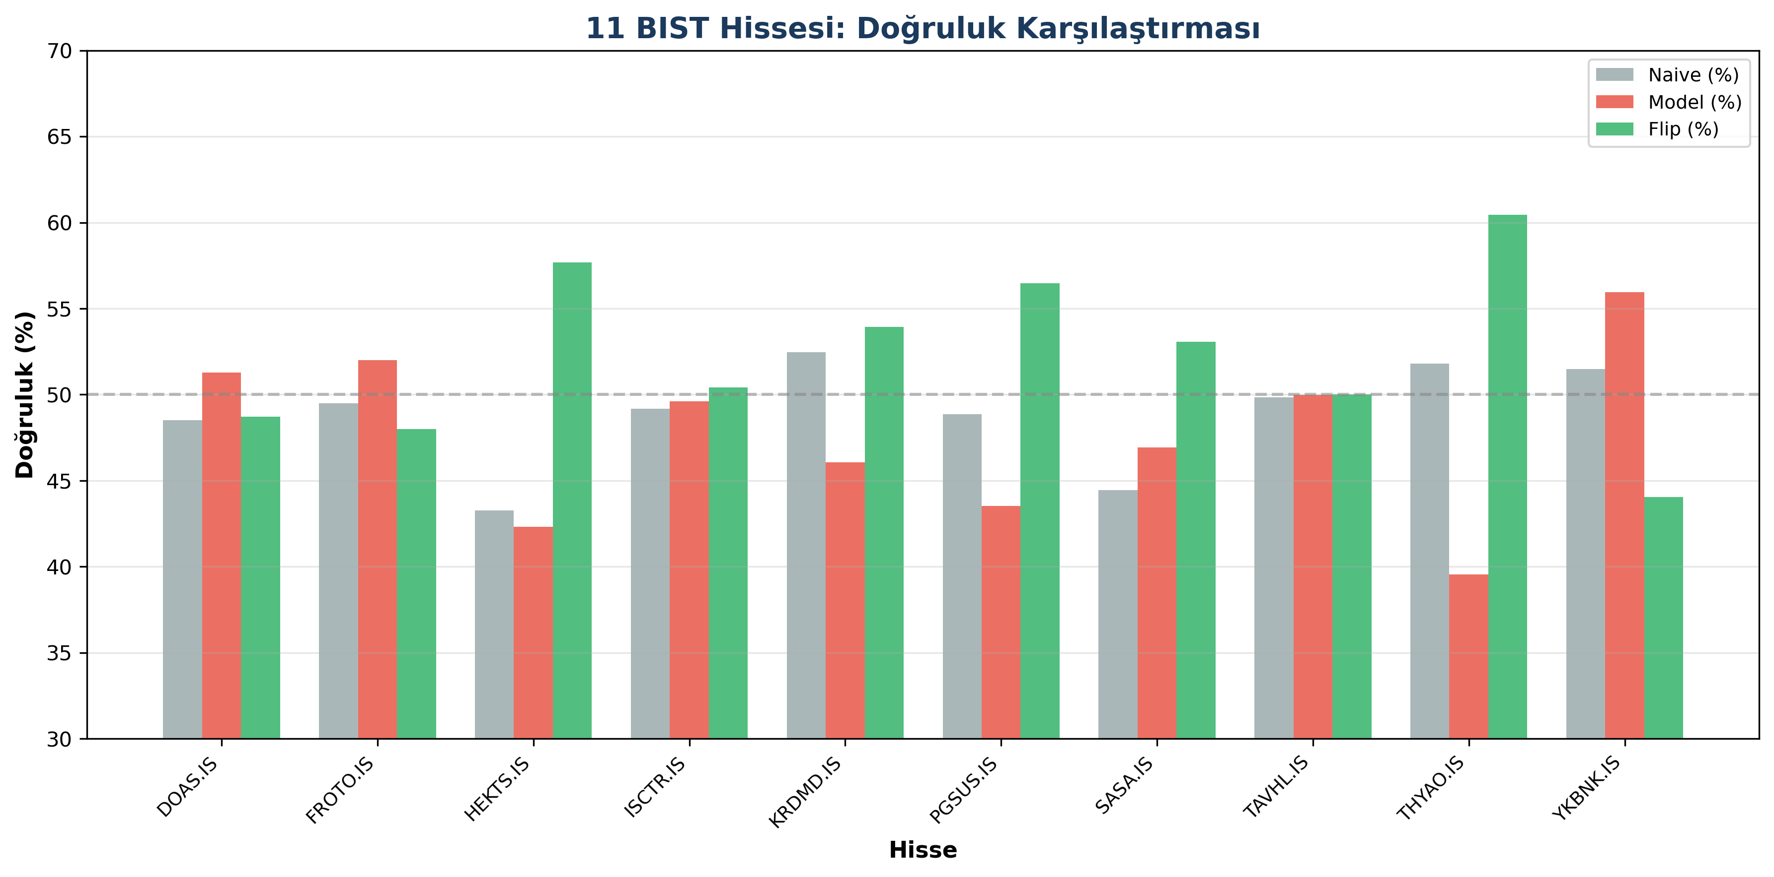
Şekil 34: 11 BIST Hissesi Doğruluk Karşılaştırması — Naive, Model ve Flip doğrulukları hisse bazında.

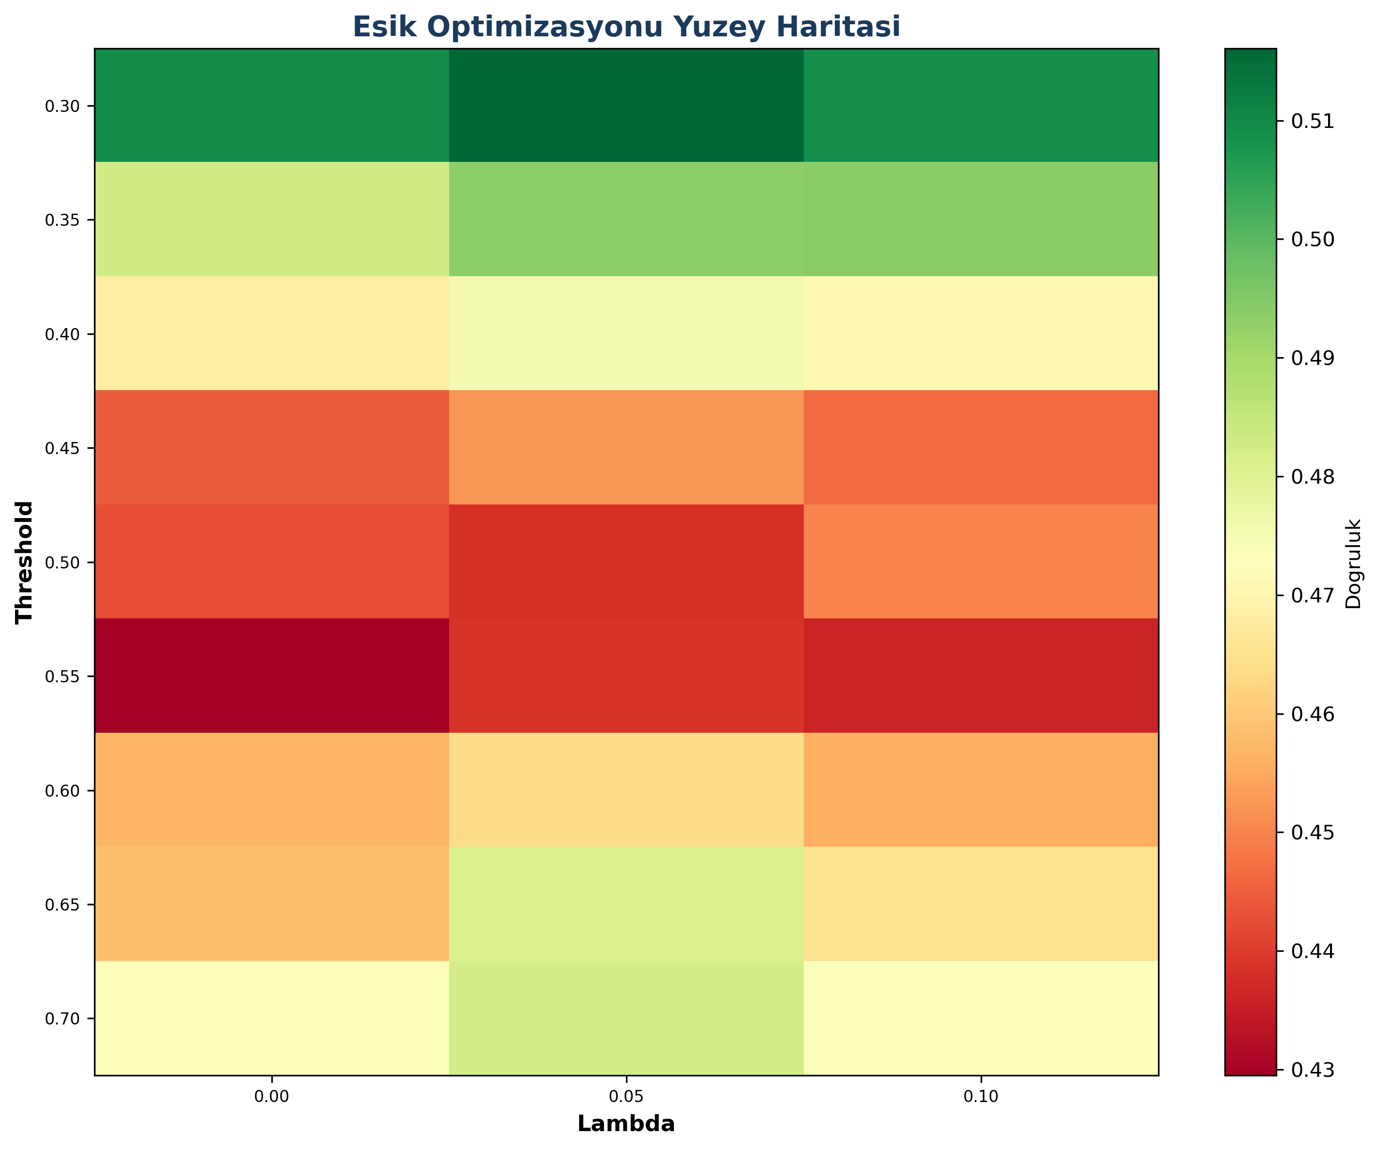
Şekil 35: Eşik Optimizasyonu Yüzey Haritası — Lambda ve Threshold parametrelerinin doğruluğa etkisi.

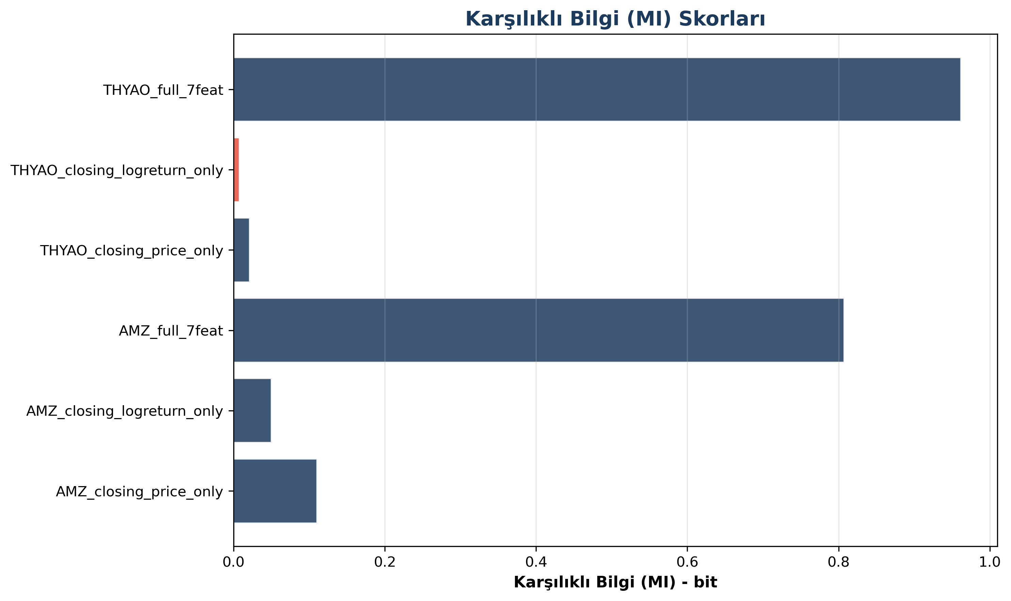
Şekil 36: Karşılıklı Bilgi (MI) Skorları — Farklı veri setlerinde özellik-etiket bağımsızlığı.

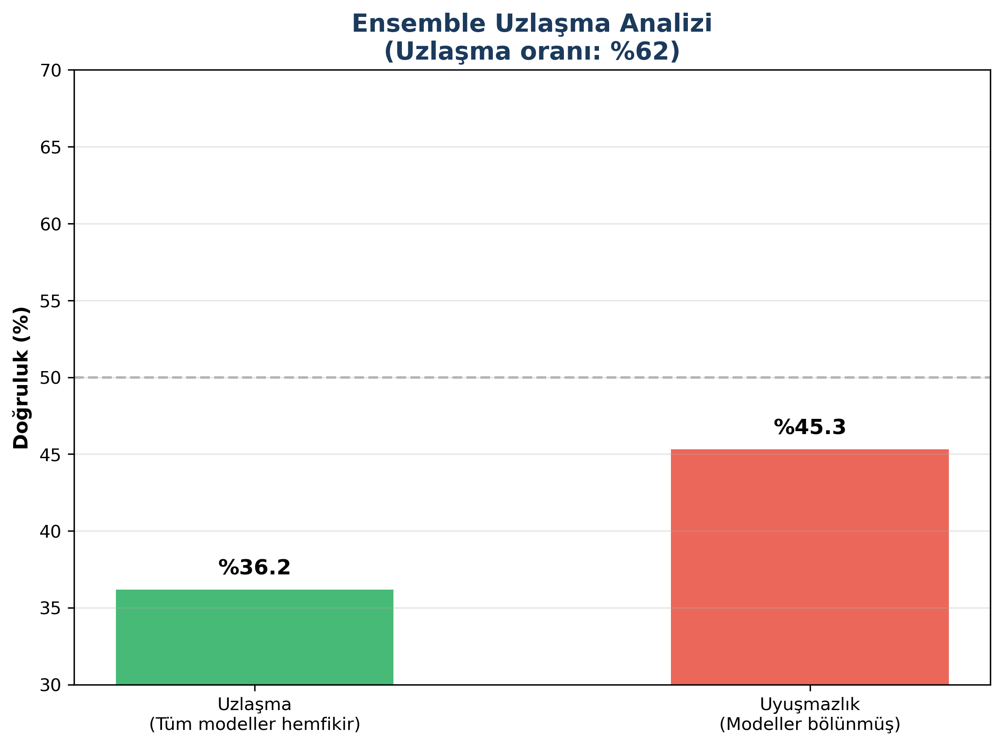
Şekil 37: Ensemble Uzlaşma Analizi — 6 mimari arasında uzlaşma oranı ve doğruluk farkı.

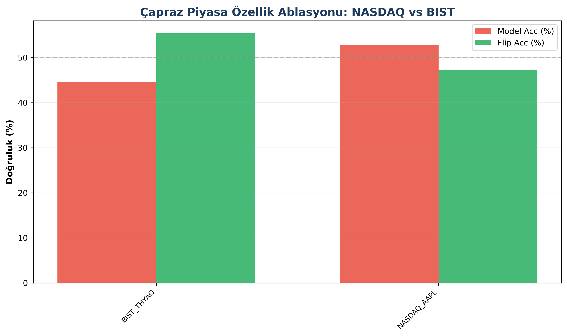
Şekil 38: Çapraz Piyasa Özellik Ablasyonu — NASDAQ vs BIST özellik grubu karşılaştırması.

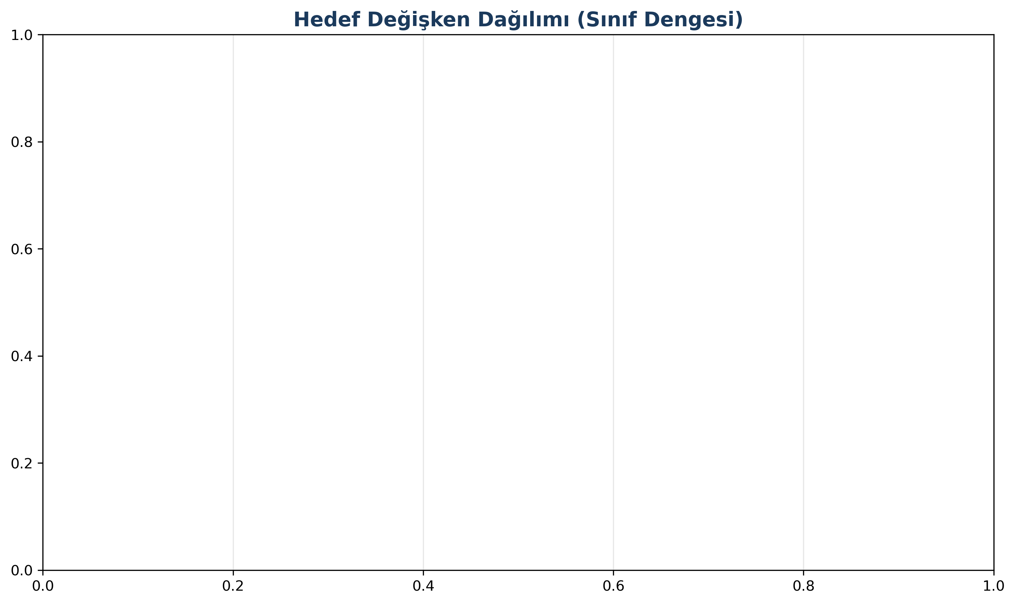
Şekil 39: Hedef Değişken Dağılımı — Sınıf dengesi kontrolü.

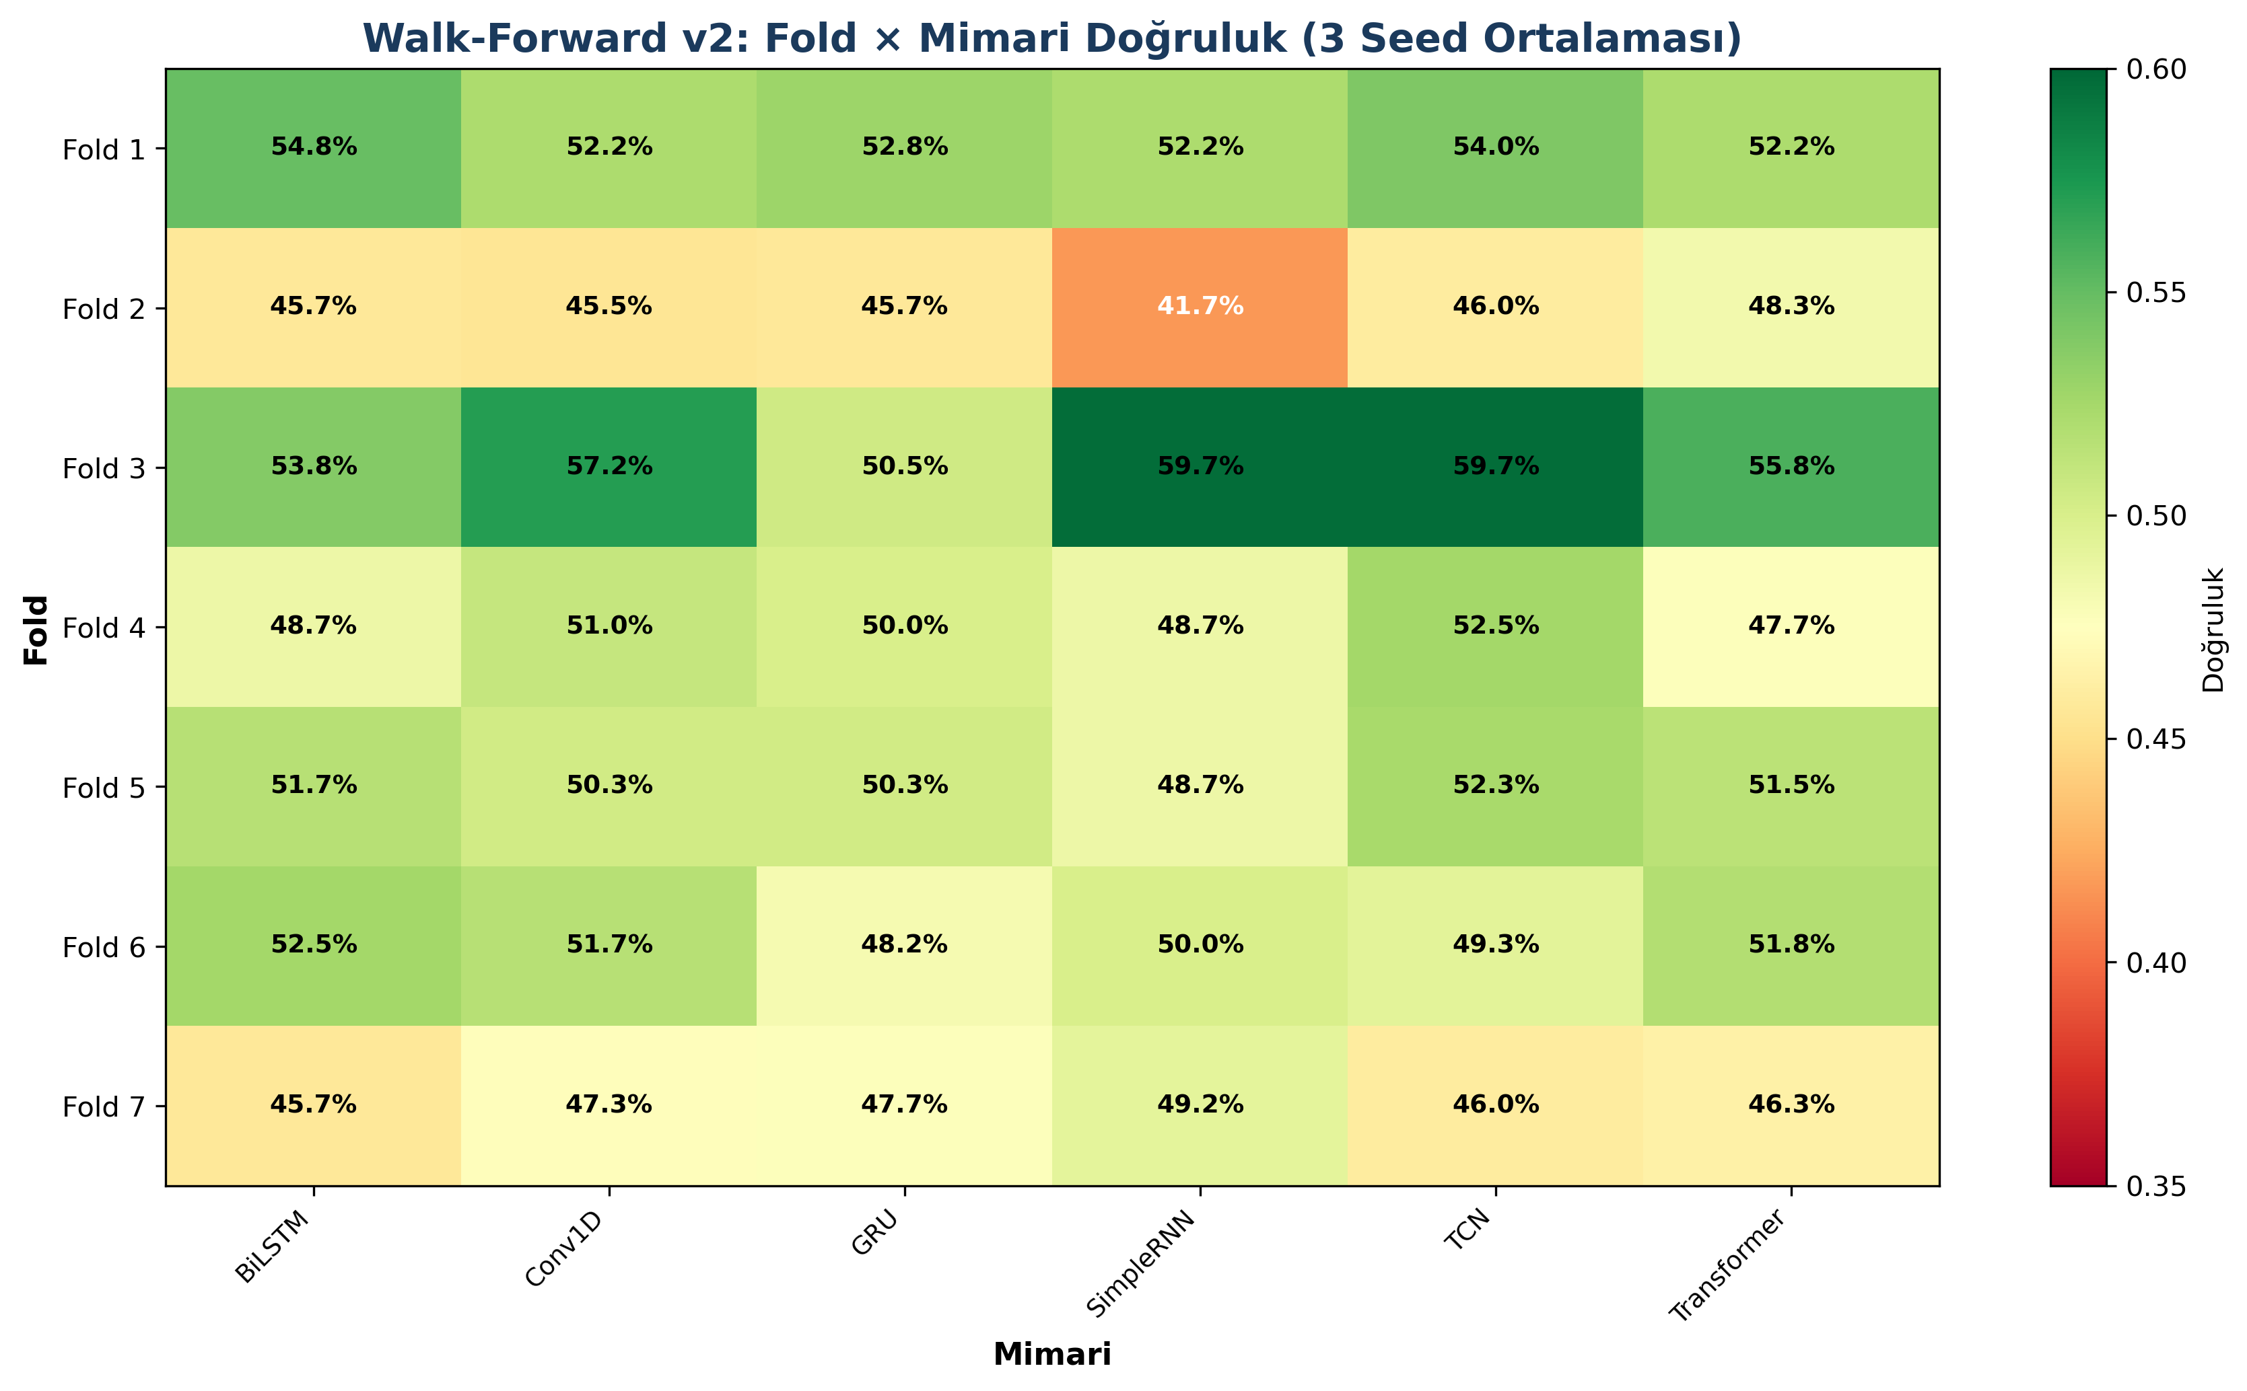
Şekil 40: Walk-Forward v2 Fold × Mimari Doğruluk Haritası — 7 fold, 6 mimari, 3 seed ortalaması.

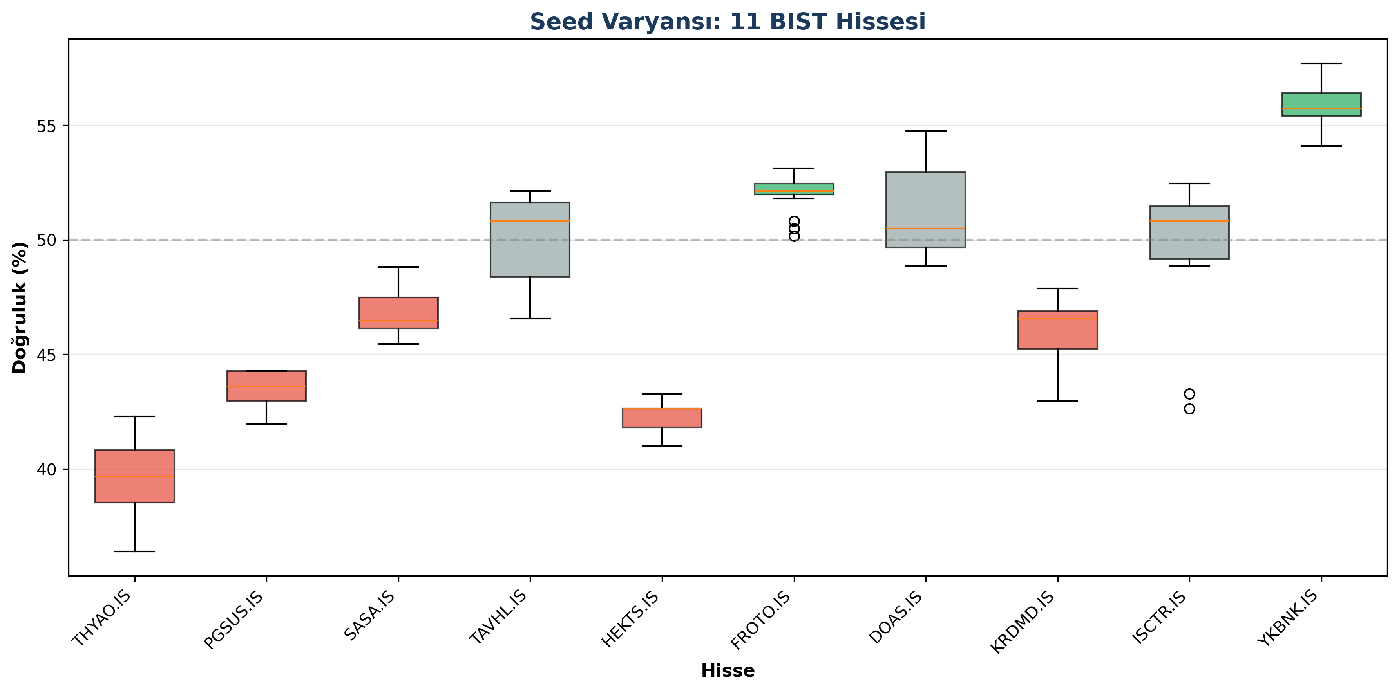
Şekil 41: Seed Varyansı — 11 BIST hissesinin doğruluk dağılımı.

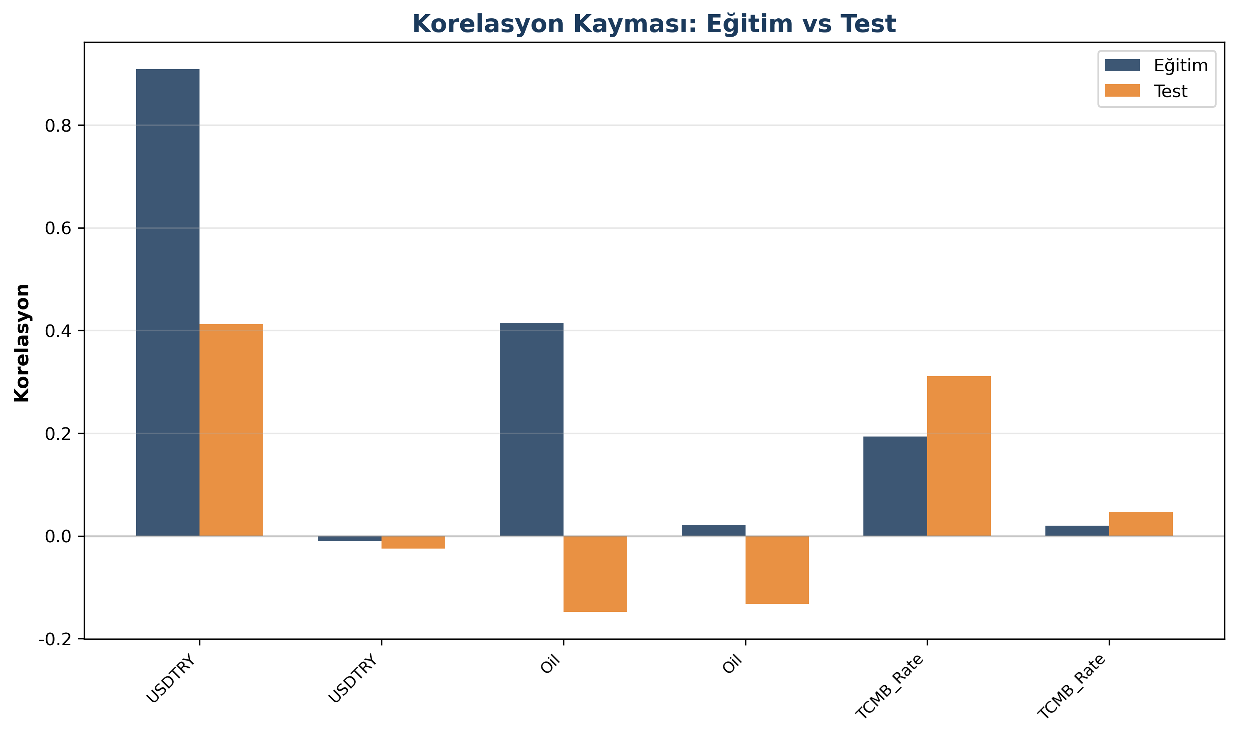
Şekil 42: Korelasyon Kayması — Eğitim ve test setleri arasındaki korelasyon farkları.

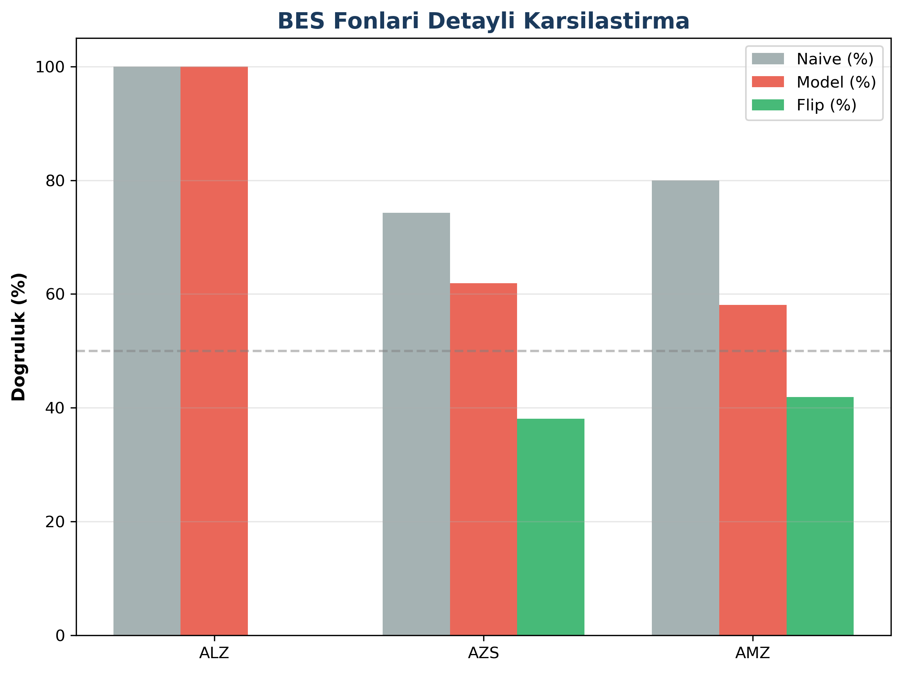
Şekil 43: BES Fonları Detaylı Karşılaştırma — Naive, Model ve Flip doğrulukları.

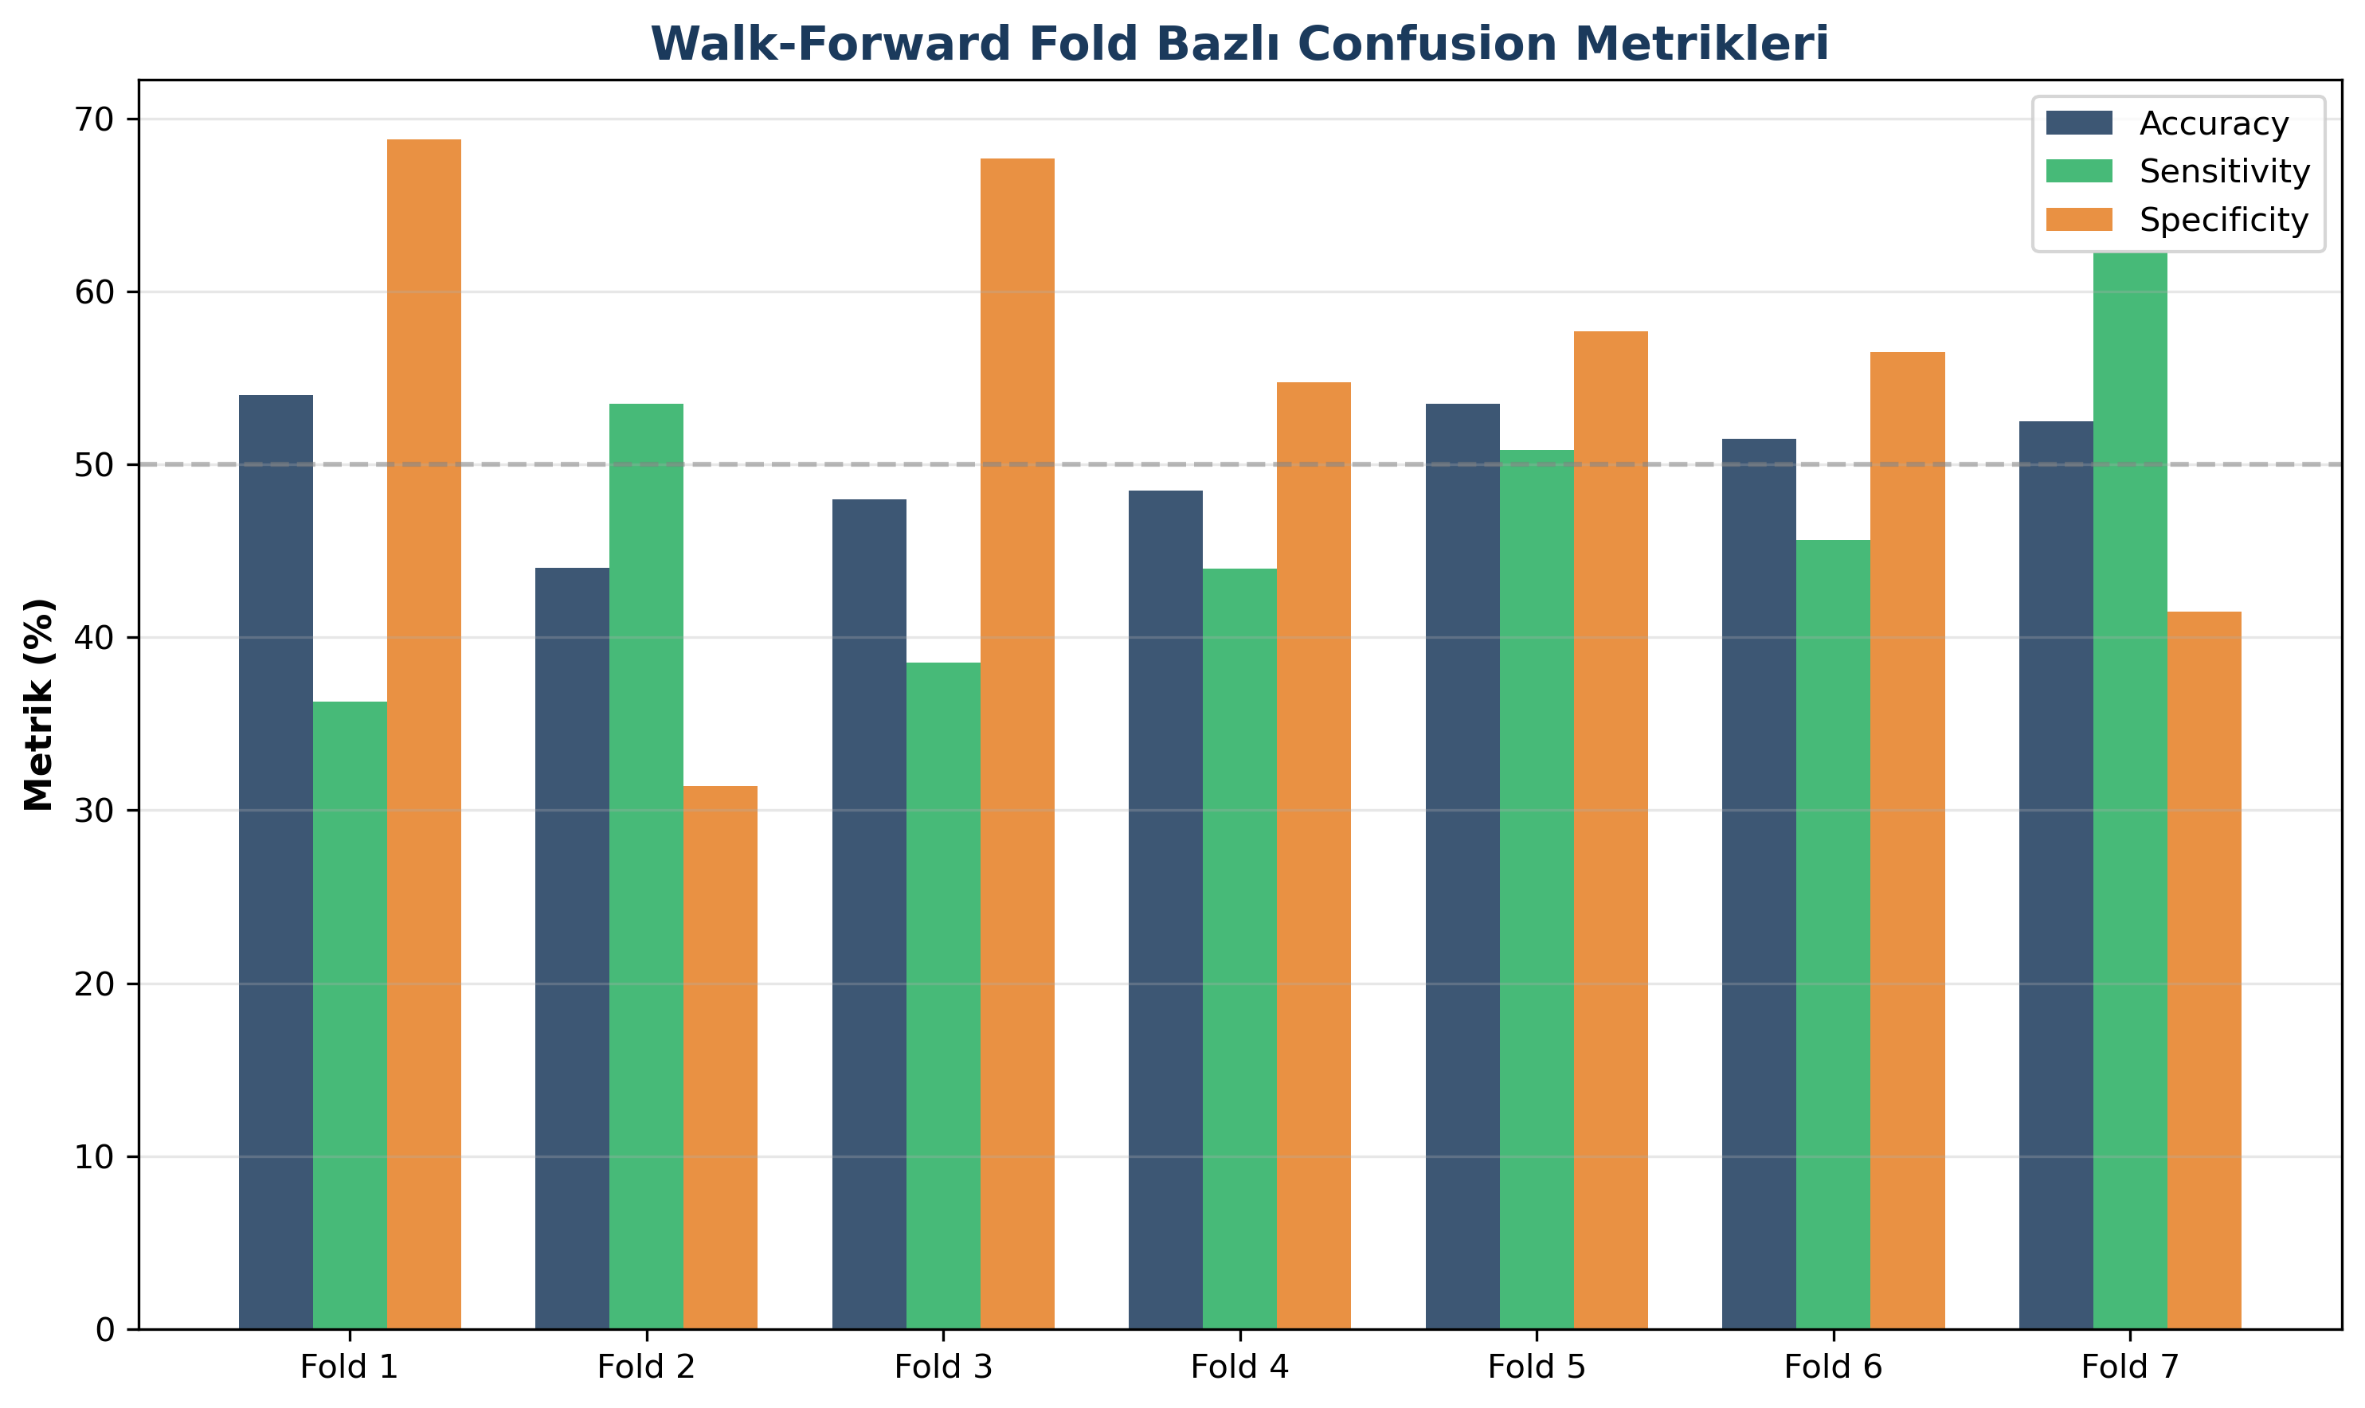
Şekil 44: Walk-Forward Fold Bazlı Confusion Metrikleri — Accuracy, Sensitivity, Specificity.

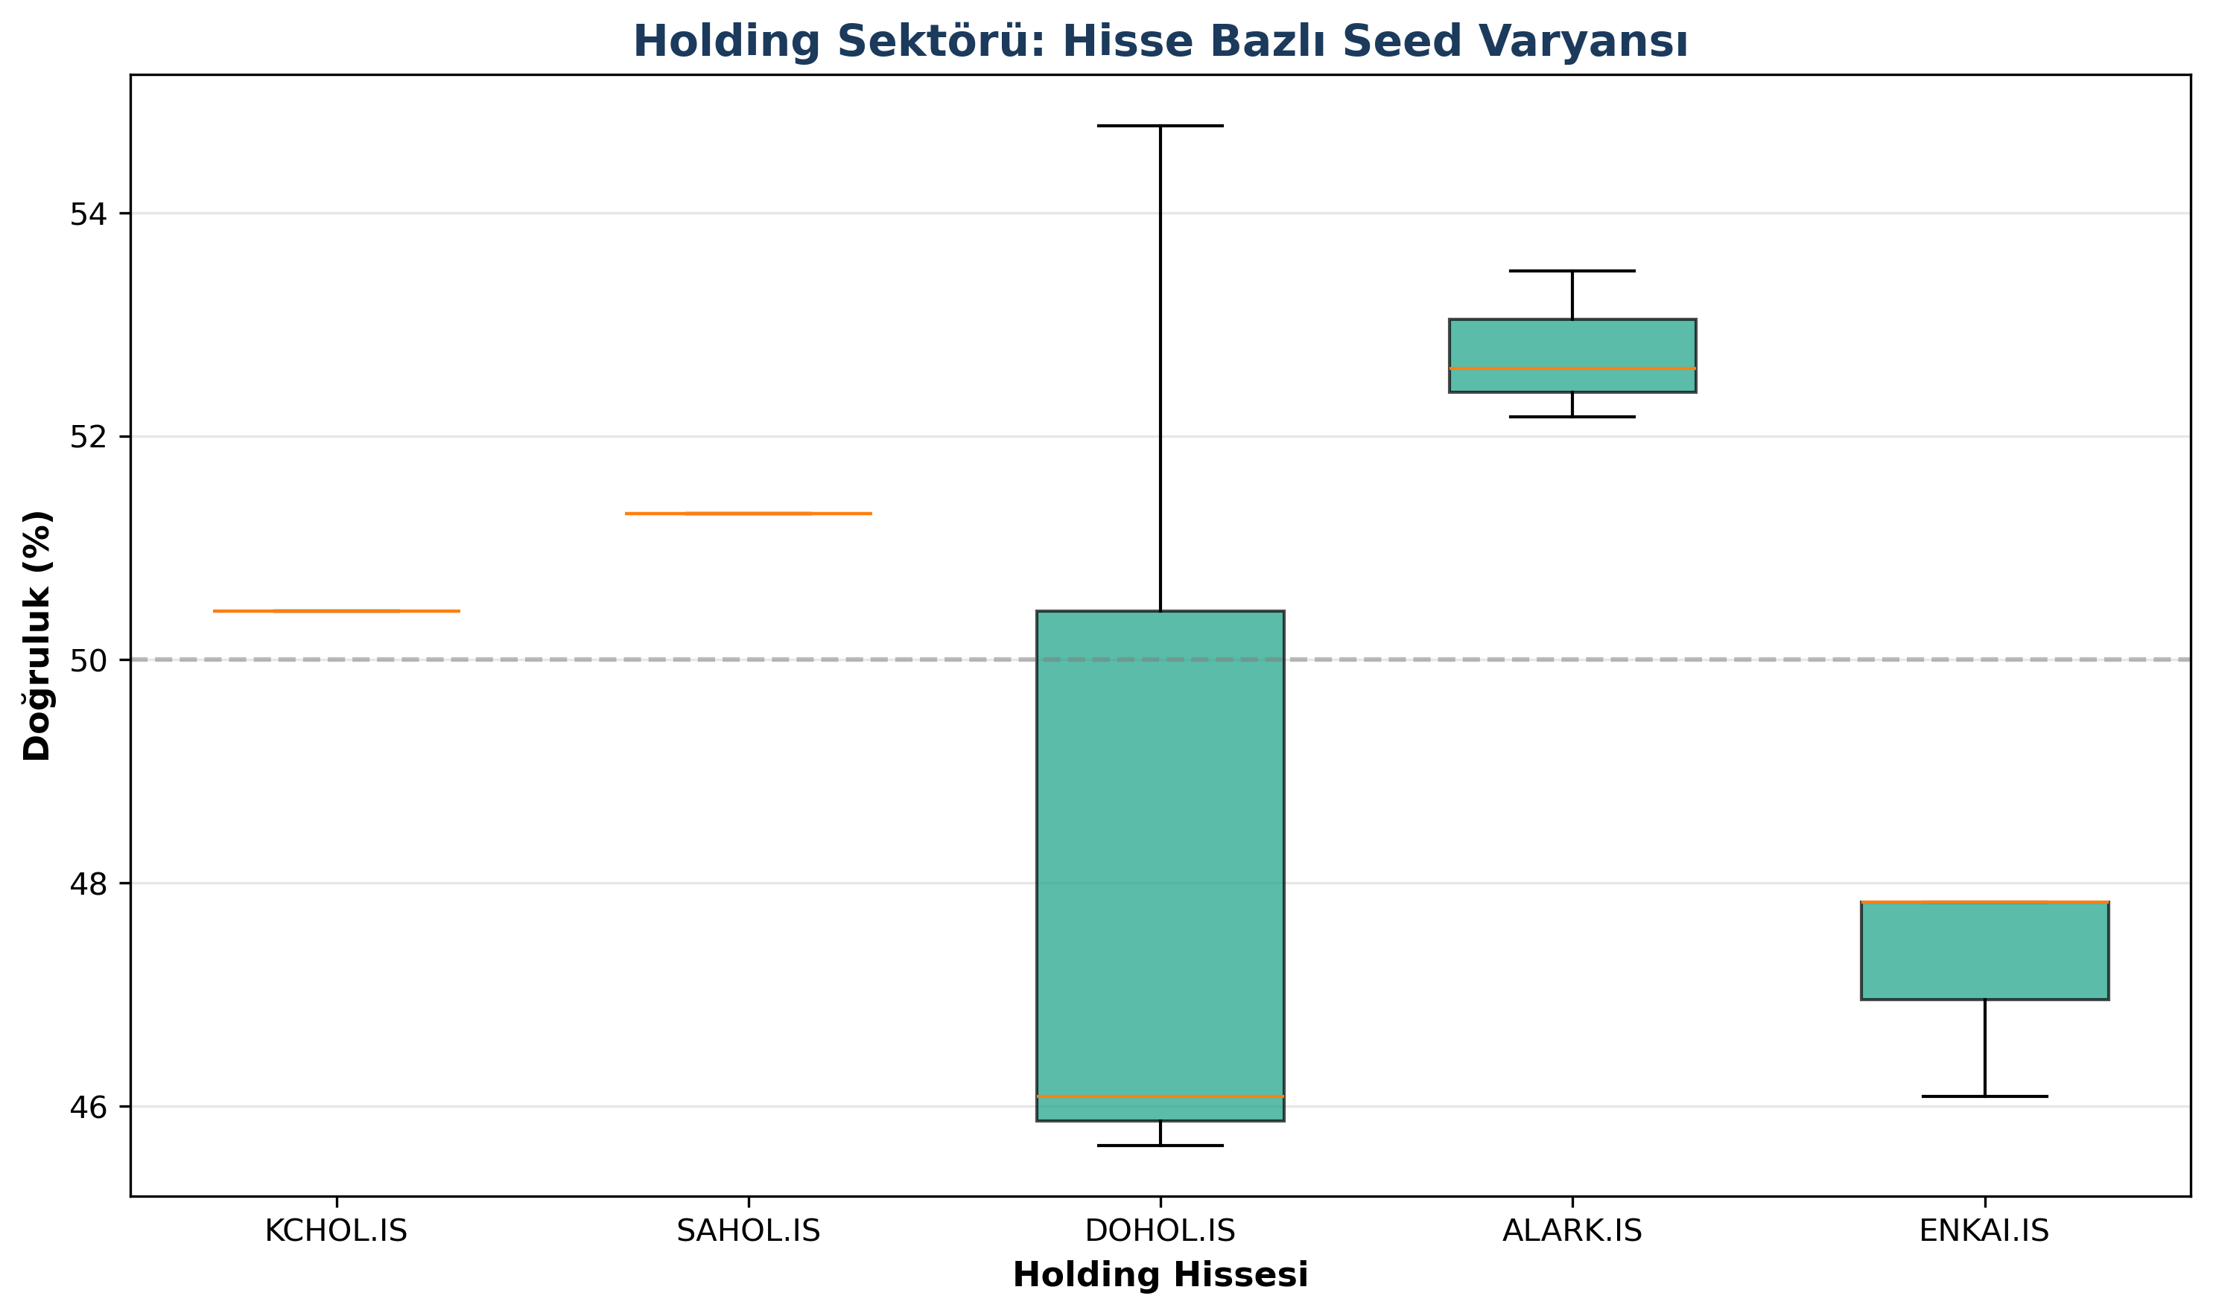
Şekil 45: Holding Sektörü Seed Varyansı — Hisse bazlı doğruluk dağılımı.

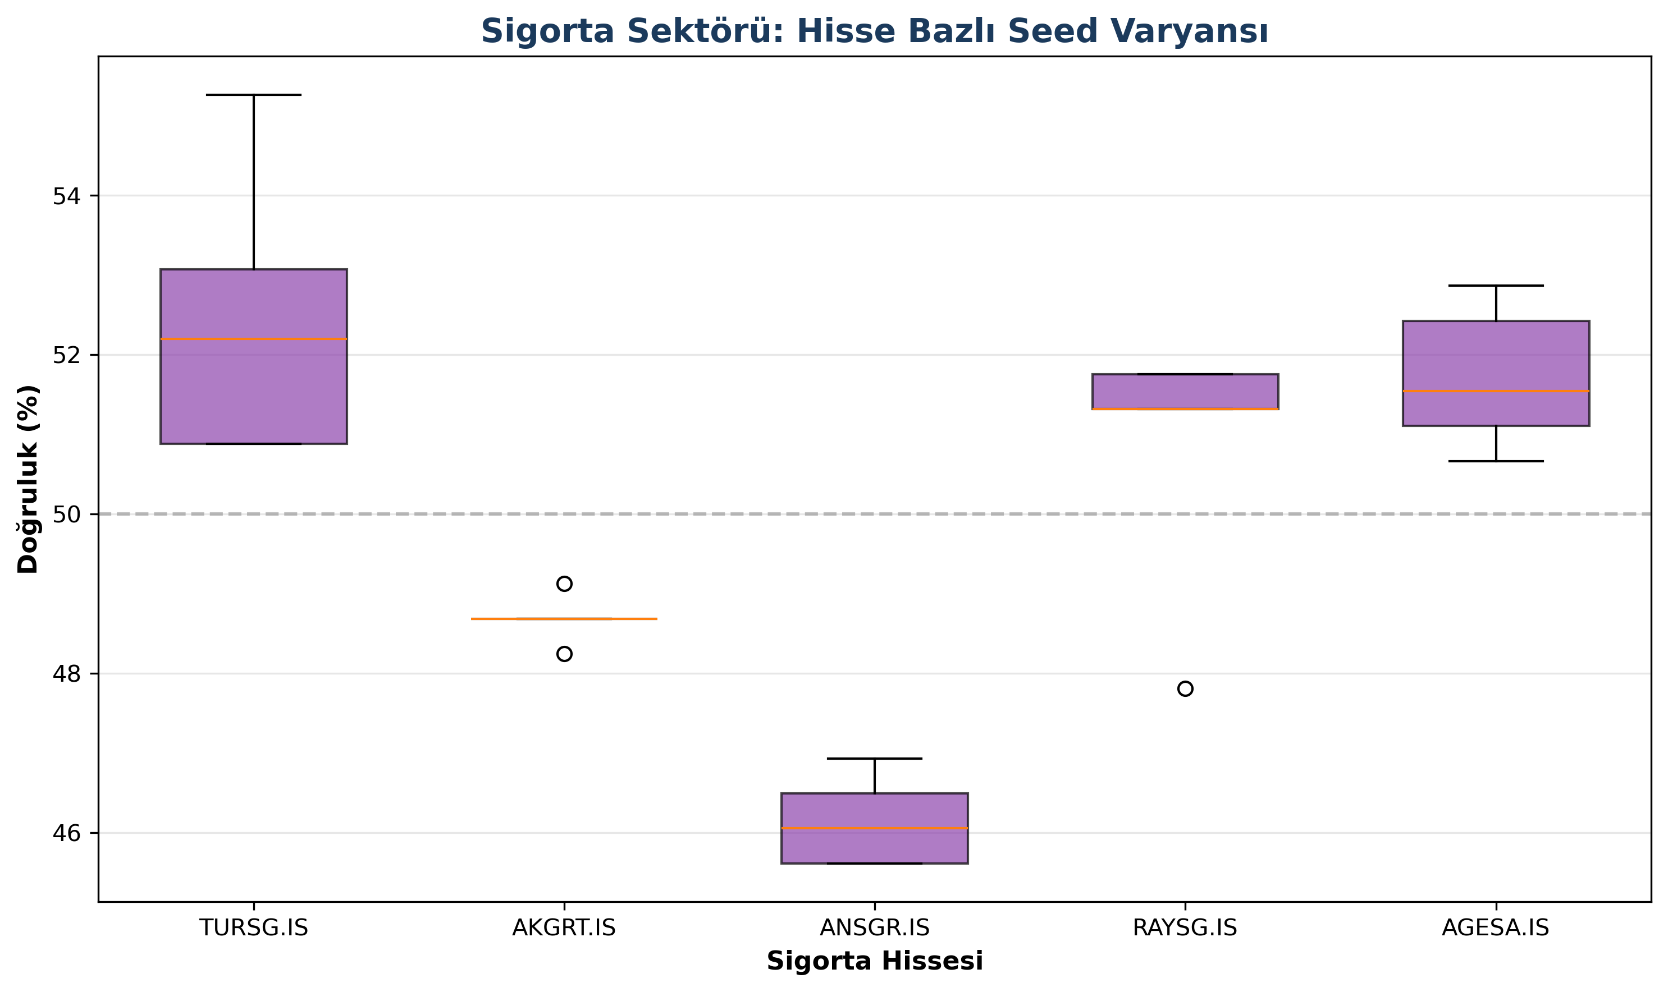
Şekil 46: Sigorta Sektörü Seed Varyansı — Hisse bazlı doğruluk dağılımı.

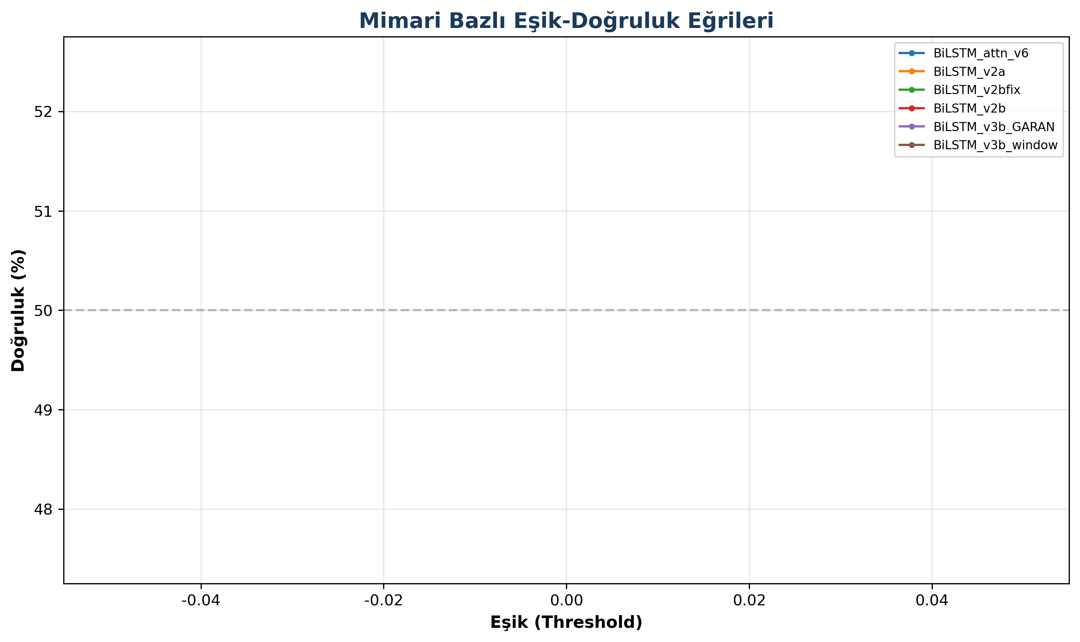
Şekil 47: Mimari Bazlı Eşik-Doğruluk Eğrileri — Farklı mimarilerde optimal eşik.

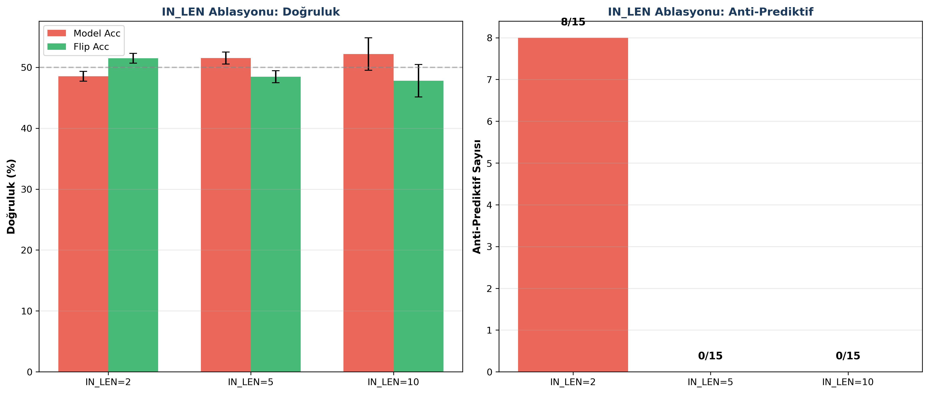
Şekil 48: IN_LEN Ablasyonu Detay — Pencere uzunluğu etkisi ve anti-prediktif sayısı.

